

Tema
REPASO DEL EXAMEN PRÁCTICO PARCIAL 1: API REST DE USUARIOS CON NODE.JS, EXPRESS, ESLINT Y JEST
Autores
Marco Adrian Padilla Triviño
Asignatura
Pruebas de Software, NRC 36842, Grupo 6
Tutor
Ing. Eduardo Mauricio Campaña Ortega
MIS.MDU.CCNA.CCIA.
PhD. (c) Ingeniería de Software PhD. (c) Seguridad Información

Fecha
31/10/2026

REPASO DEL EXAMEN PRÁCTICO PARCIAL 1: API REST DE USUARIOS
ÍNDICE DE CONTENIDOS
REPASO DEL EXAMEN PRÁCTICO PARCIAL 1: API REST DE USUARIOS 1
1. Introducción 5
2. Objetivos 5
2.1 Objetivo general 5
2.2 Objetivos específicos 5
3. Herramientas y entorno 5
4. Estructura del proyecto 6
5. Endpoints básicos (1.0 pts) 7
5.1 Almacén en memoria y generación del ID 8
5.2 Endpoints GET y POST 8
5.3 Endpoints GET por ID y DELETE 9
5.4 Rutas y aplicación principal 9
5.5 Formato de las respuestas de error 10
6. Reglas avanzadas de ESLint (1.0 pts) 11
6.1 Configuración 11
6.2 Prueba de las reglas 12
6.3 Regla no-console: antes y después 12
7. Validación y manejo de errores (1.5 pts) 13
7.1 Validaciones implementadas 13
7.2 Evidencia de las validaciones 14
8. Pruebas unitarias (1.5 pts) 16
8.1 Casos de prueba 16
8.2 Código de las pruebas 17
9. Ejecución 20
9.1 Ejecución de las pruebas 20
9.2 Cobertura de código 21
9.3 Ejecución del servidor y peticiones 22
10. Cumplimiento de la rúbrica 24
CONCLUSIONES 25
RECOMENDACIONES 25
BIBLIOGRAFÍA 26
ANEXOS 26

ÍNDICE DE ILUSTRACIONES
Ilustración 1. Estructura del proyecto y scripts en package.json 7
Ilustración 2. Arreglo de usuarios quemados y función que genera el ID con Date.now() 8
Ilustración 3. Controladores de los endpoints GET y POST 9
Ilustración 4. Controladores de los endpoints GET por ID y DELETE 9
Ilustración 5. Definición de las rutas de usuarios 10
Ilustración 6. Aplicación principal con la ruta general para endpoints inexistentes 10
Ilustración 7. Función que arma las respuestas de error 11
Ilustración 8. Archivo eslint.config.js con las reglas avanzadas 11
Ilustración 9. ESLint detecta una violación de cada regla configurada 12
Ilustración 10. Antes: ESLint marca el console.log del controlador 13
Ilustración 11. Después: ESLint termina sin errores 13
Ilustración 12. Validaciones de nombre, email vacío, formato y email duplicado 14
Ilustración 13. Email duplicado: respuesta 409 Email ya existe 15
Ilustración 14. Email vacío: respuesta 400 Email es obligatorio 15
Ilustración 15. Nombre inválido: respuesta 400 15
Ilustración 16. Usuario inexistente: respuesta 404 Usuario no encontrado 16
Ilustración 17. Ruta general: respuesta 404 Endpoint no encontrado 16
Ilustración 18. Pruebas 1 a 5: creación de usuarios y errores por datos inválidos 18
Ilustración 19. Pruebas 6 a 9: listado, consulta por ID, usuario inexistente y eliminación 19
Ilustración 20. Pruebas 10 a 14: errores adicionales 20
Ilustración 21. Resultado de npm test: 14 pruebas aprobadas 21
Ilustración 22. Resultado de npm run test:coverage 22
Ilustración 23. Reporte HTML de cobertura generado en coverage/lcov-report 22
Ilustración 24. Servidor levantado con npm start 23
Ilustración 25. GET: listado de usuarios 23
Ilustración 26. POST: usuario creado con código 201 23
Ilustración 27. GET por ID: usuario encontrado 24
Ilustración 28. DELETE: usuario eliminado 24
Ilustración 29. Verificación: el usuario eliminado ya no existe 24

ÍNDICE DE TABLAS
Tabla 1. Herramientas utilizadas 6
Tabla 2. Scripts del proyecto 7
Tabla 3. Endpoints implementados 8
Tabla 4. Reglas de ESLint configuradas 12
Tabla 5. Validaciones y respuestas de error 14
Tabla 6. Casos de prueba automatizados 16
Tabla 7. Resumen de cumplimiento 25

1. Introducción
En este repaso del examen práctico del primer parcial se desarrolló una API REST para gestionar usuarios con Node.js y Express. El trabajo cubre los cuatro puntos que pide la rúbrica: los endpoints básicos sobre un arreglo en memoria, las reglas avanzadas de ESLint, las validaciones con manejo de errores y las pruebas unitarias con Jest y Supertest.
Todo el proyecto se trabajó en Visual Studio Code. Las rutas usan el prefijo /api/marcopadilla/users, tal como lo pide el enunciado (/api/nombreapellido/users), y el archivo principal se llama appPadillaMarco.js. Las capturas que acompañan cada sección salen de la ejecución real del proyecto: el código, la salida de ESLint, la salida de Jest con su reporte de cobertura y las respuestas del servidor obtenidas con la extensión REST Client.

2. Objetivos

2.1 Objetivo general
Construir una API REST de usuarios con Express que pase la verificación estática con ESLint y la validación funcional con pruebas automatizadas en Jest y Supertest.

2.2 Objetivos específicos
- Implementar los endpoints GET, POST, GET por ID y DELETE sobre un almacén en memoria con IDs generados con Date.now().
- Configurar ESLint con las reglas no-console, eqeqeq, camelcase, no-unused-vars, quotes, semi y max-lines-per-function.
- Validar los datos de entrada y responder con el código HTTP y el mensaje correcto en cada caso de error.
- Escribir y ejecutar pruebas unitarias que cubran los casos válidos, los inválidos y el flujo completo de eliminación.

3. Herramientas y entorno
Tabla 1. Herramientas utilizadas
HERRAMIENTA | VERSIÓN | USO EN EL PROYECTO
Node.js | 22.x | Entorno de ejecución de JavaScript del lado del servidor.
npm | 10.x | Gestor de paquetes y ejecución de scripts.
Express | 5.3.0 | Framework para definir rutas, middlewares y respuestas HTTP.
ESLint y @eslint/js | 10.14.0 y 10.0.1 | Análisis estático del código con configuración plana (eslint.config.js).
Jest | 30.5.2 | Ejecución de pruebas unitarias y reporte de cobertura.
Supertest | 7.3.1 | Peticiones HTTP simuladas contra la aplicación Express sin levantar el servidor.
Visual Studio Code | Actual | Editor del proyecto, terminal integrada y extensión REST Client para probar los endpoints.

4. Estructura del proyecto
El proyecto se creó con npm init -y. Después se instalaron Express como dependencia y ESLint, Jest y Supertest como dependencias de desarrollo:
- npm install express
- npm install --save-dev eslint @eslint/js jest supertest
El código se separó en carpetas según su responsabilidad: src/controllers guarda la lógica de cada endpoint, src/routes define las rutas, src/utils tiene la función que arma las respuestas de error y test contiene las pruebas. En package.json se agregaron los scripts para ejecutar la API, las pruebas y ESLint.
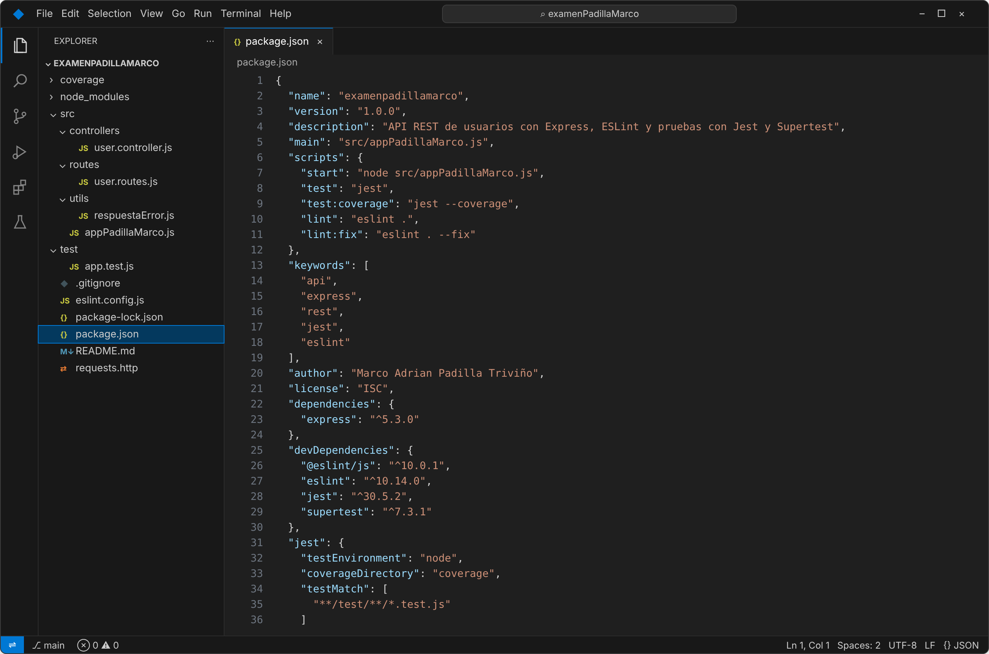
Ilustración 1. Estructura del proyecto y scripts en package.json
Tabla 2. Scripts del proyecto
SCRIPT | COMANDO | DESCRIPCIÓN
npm start | node src/appPadillaMarco.js | Levanta la API en el puerto 3000.
npm test | jest | Ejecuta todas las pruebas de la carpeta test.
npm run test:coverage | jest --coverage | Ejecuta las pruebas y genera el reporte de cobertura.
npm run lint | eslint . | Revisa todo el proyecto con las reglas configuradas.
npm run lint:fix | eslint . --fix | Corrige de forma automática lo que ESLint puede arreglar.

5. Endpoints básicos (1.0 pts)
La rúbrica pide cuatro endpoints sobre la ruta /api/nombreapellido/users. En este proyecto quedaron de la siguiente forma:
Tabla 3. Endpoints implementados
ACCIÓN | RUTA | DESCRIPCIÓN | RESPUESTA
GET | /api/marcopadilla/users | Devuelve todos los usuarios | 200
POST | /api/marcopadilla/users | Crea un usuario {name, email} | 201 / 400 / 409
GET | /api/marcopadilla/users/:id | Devuelve un usuario por ID | 200 / 404
DELETE | /api/marcopadilla/users/:id | Elimina un usuario por ID | 200 / 404

5.1 Almacén en memoria y generación del ID
Los usuarios se guardan en el arreglo usuarios, que arranca con dos registros quemados. La función generarId() usa Date.now() para crear el identificador y, si dos usuarios se crean en el mismo milisegundo, suma uno al último valor para que el ID nunca se repita.
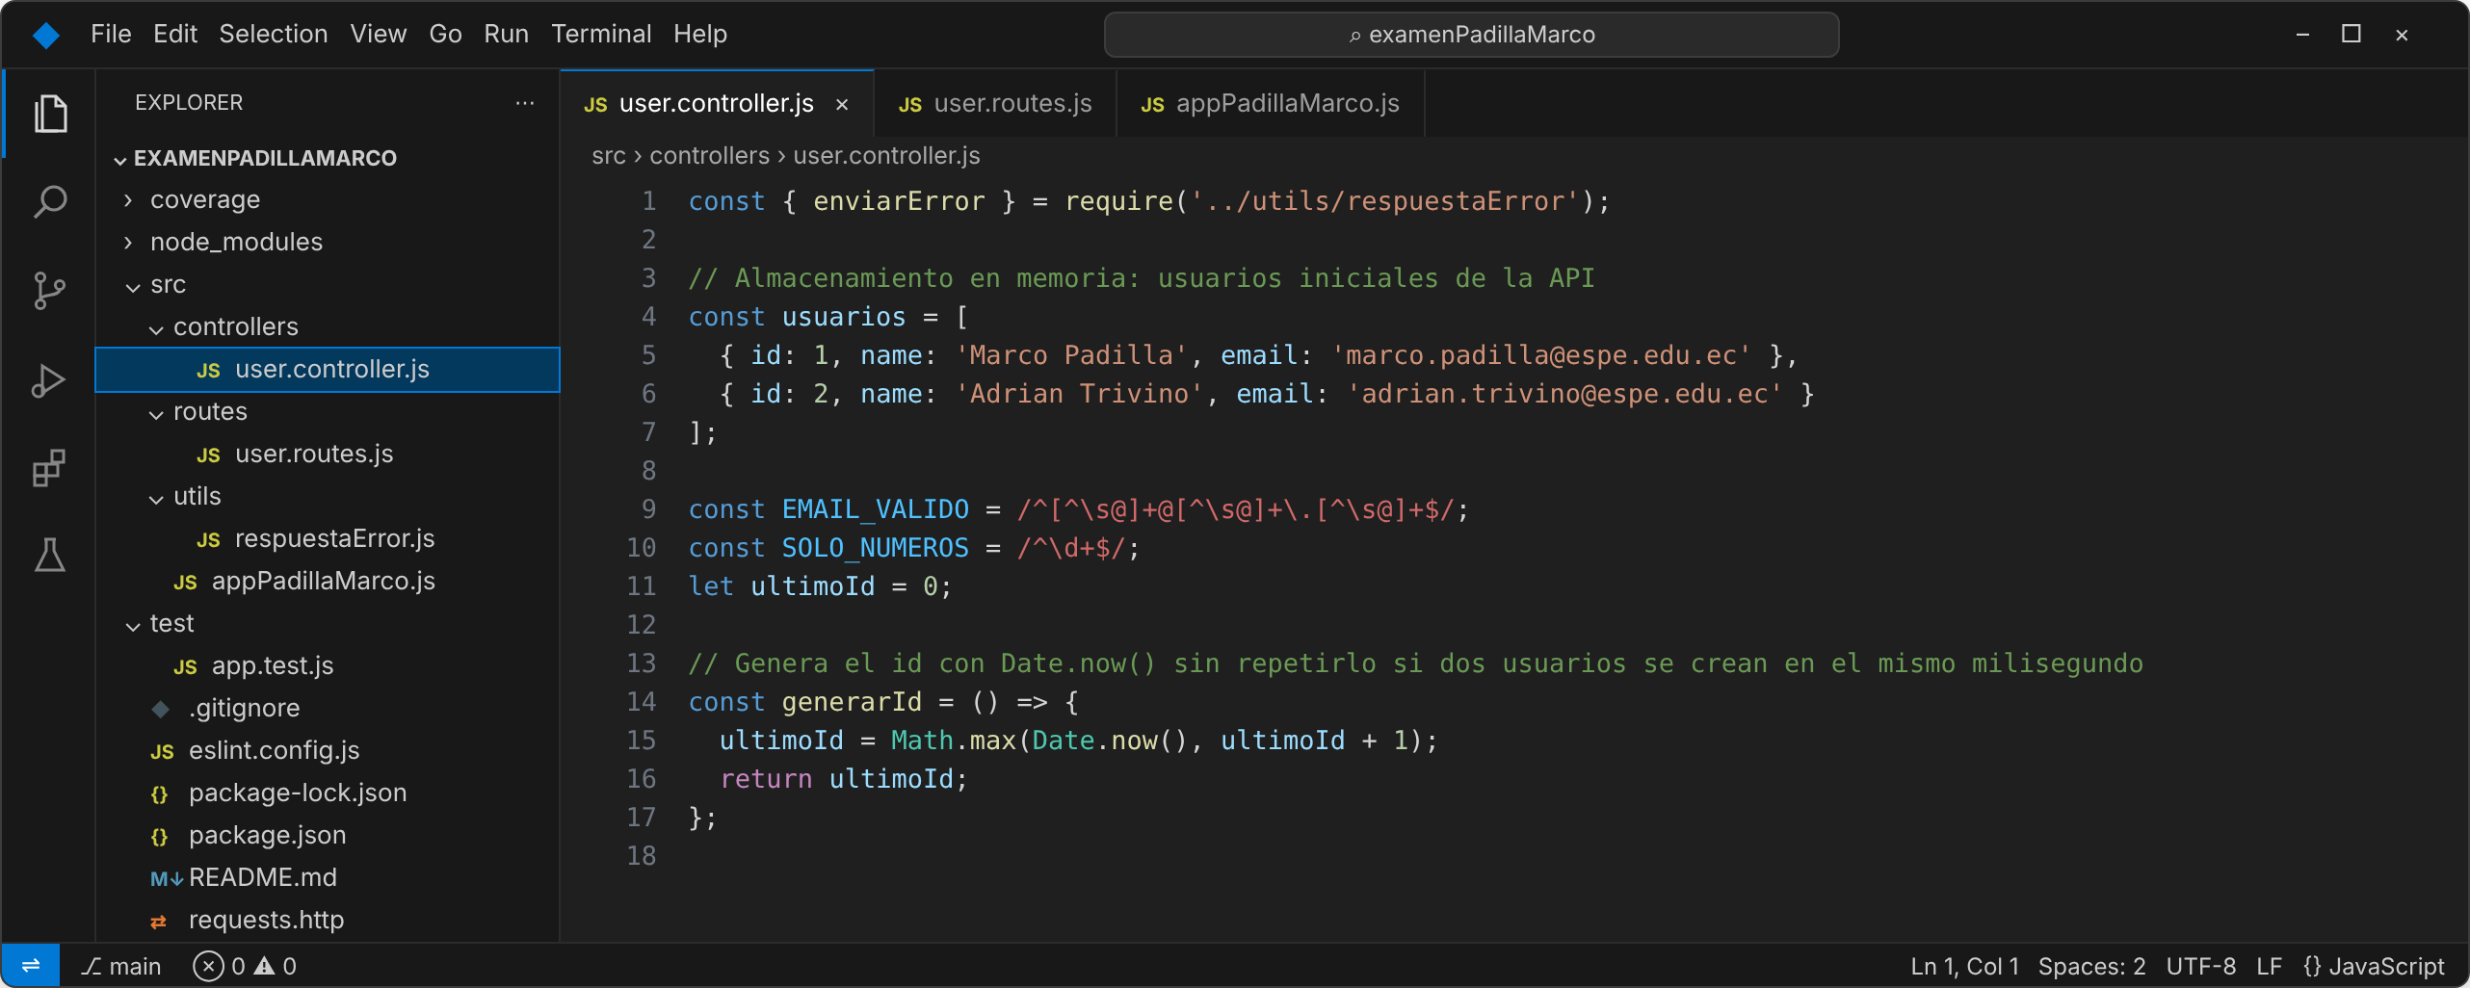
Ilustración 2. Arreglo de usuarios quemados y función que genera el ID con Date.now()

5.2 Endpoints GET y POST
obtenerUsuarios responde con todo el arreglo. crearUsuario primero valida los datos; si hay un error lo devuelve y, si todo está bien, arma el usuario con el nombre recortado y el correo en minúsculas, lo agrega al arreglo y responde con código 201.
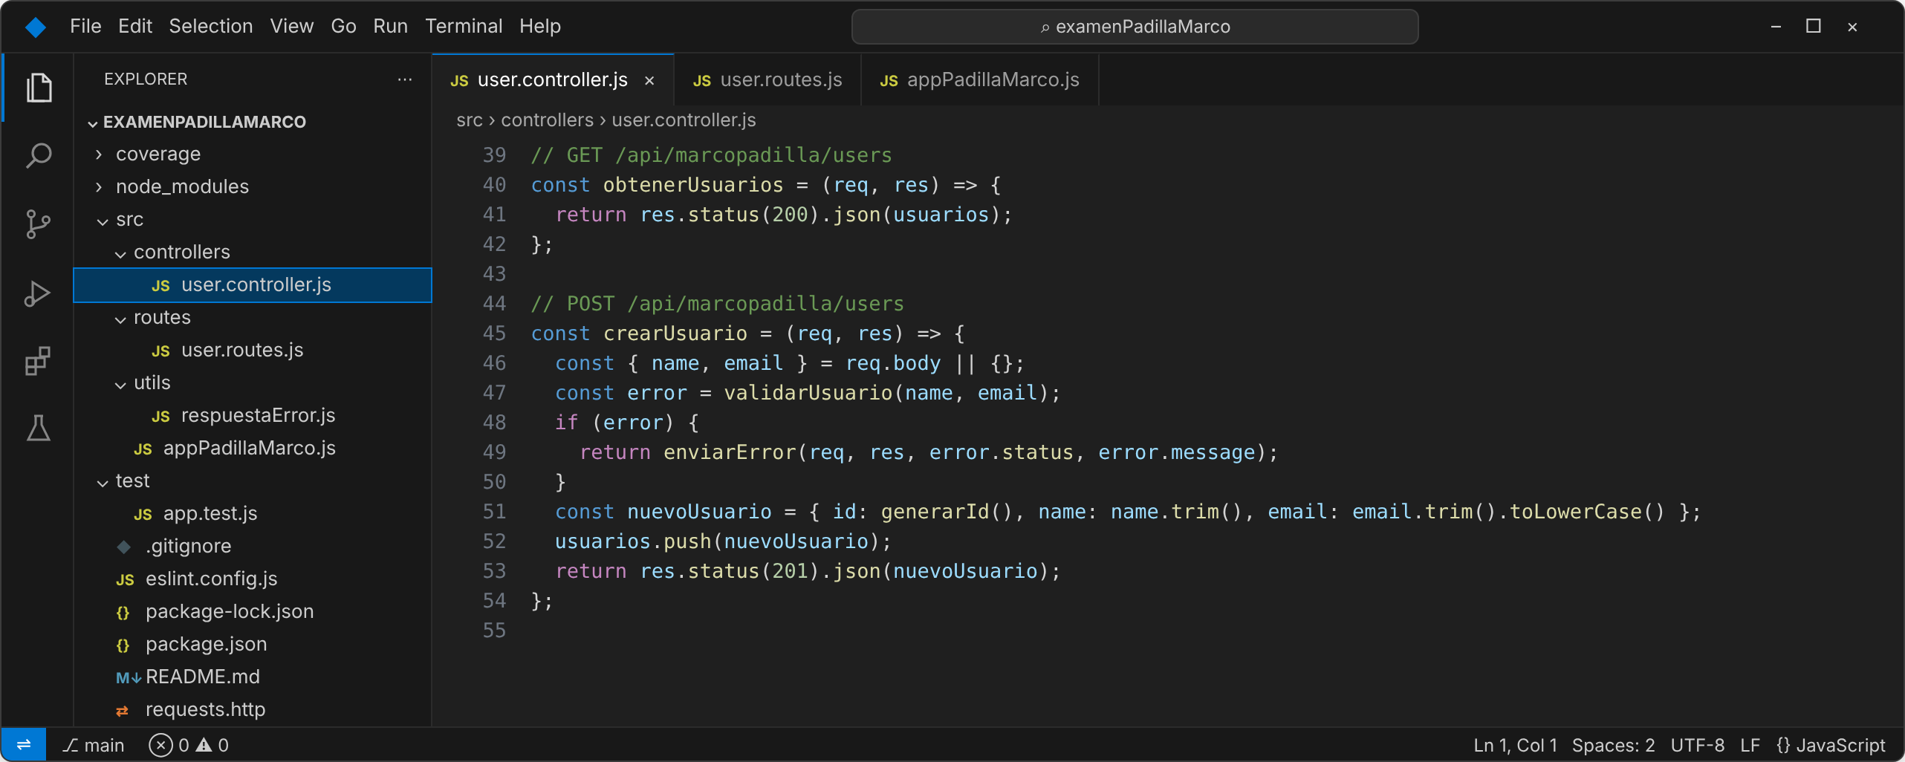
Ilustración 3. Controladores de los endpoints GET y POST

5.3 Endpoints GET por ID y DELETE
Los dos endpoints buscan la posición del usuario con buscarIndice, que convierte el parámetro :id a número antes de compararlo con ===. Si no lo encuentra responde 404; si lo encuentra devuelve el usuario o lo elimina con splice y confirma la eliminación.
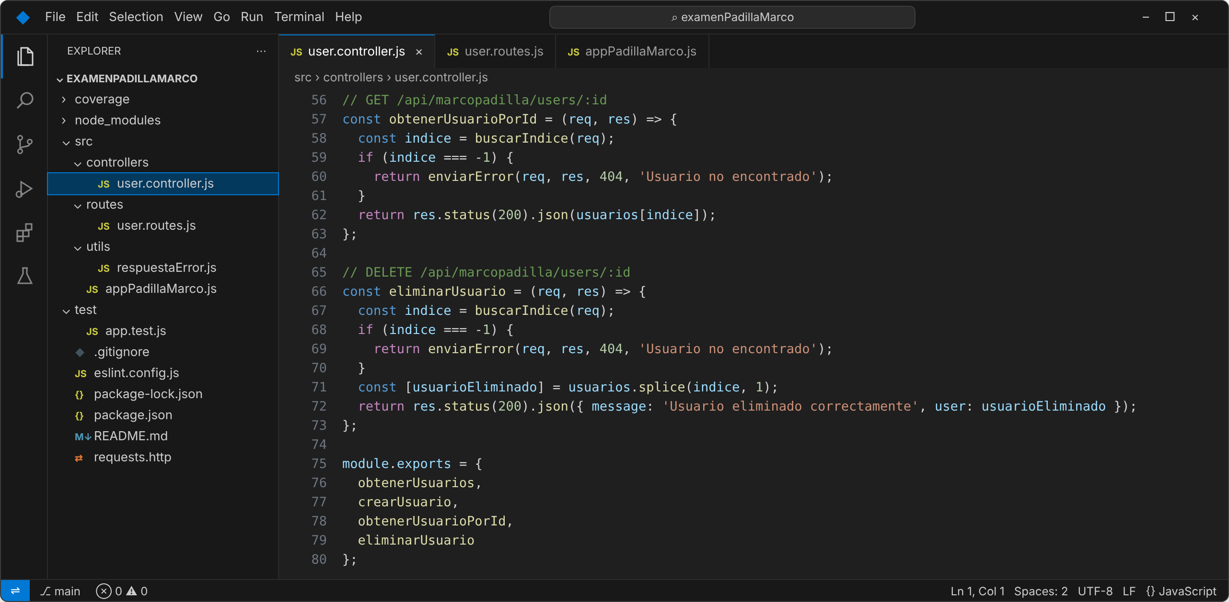
Ilustración 4. Controladores de los endpoints GET por ID y DELETE

5.4 Rutas y aplicación principal
Las rutas se definen con express.Router() y se montan en /api/marcopadilla/users. En appPadillaMarco.js también se agregó la ruta general, que responde 404 a cualquier endpoint que no exista, y un manejador de errores que responde 400 cuando el cuerpo de la petición no es un JSON válido y 500 ante cualquier otro error inesperado. El servidor solo se levanta cuando el archivo se ejecuta directamente, así las pruebas pueden importar la aplicación sin abrir el puerto.
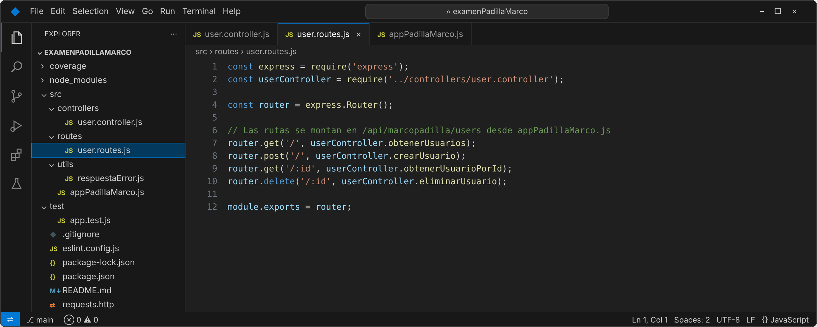
Ilustración 5. Definición de las rutas de usuarios
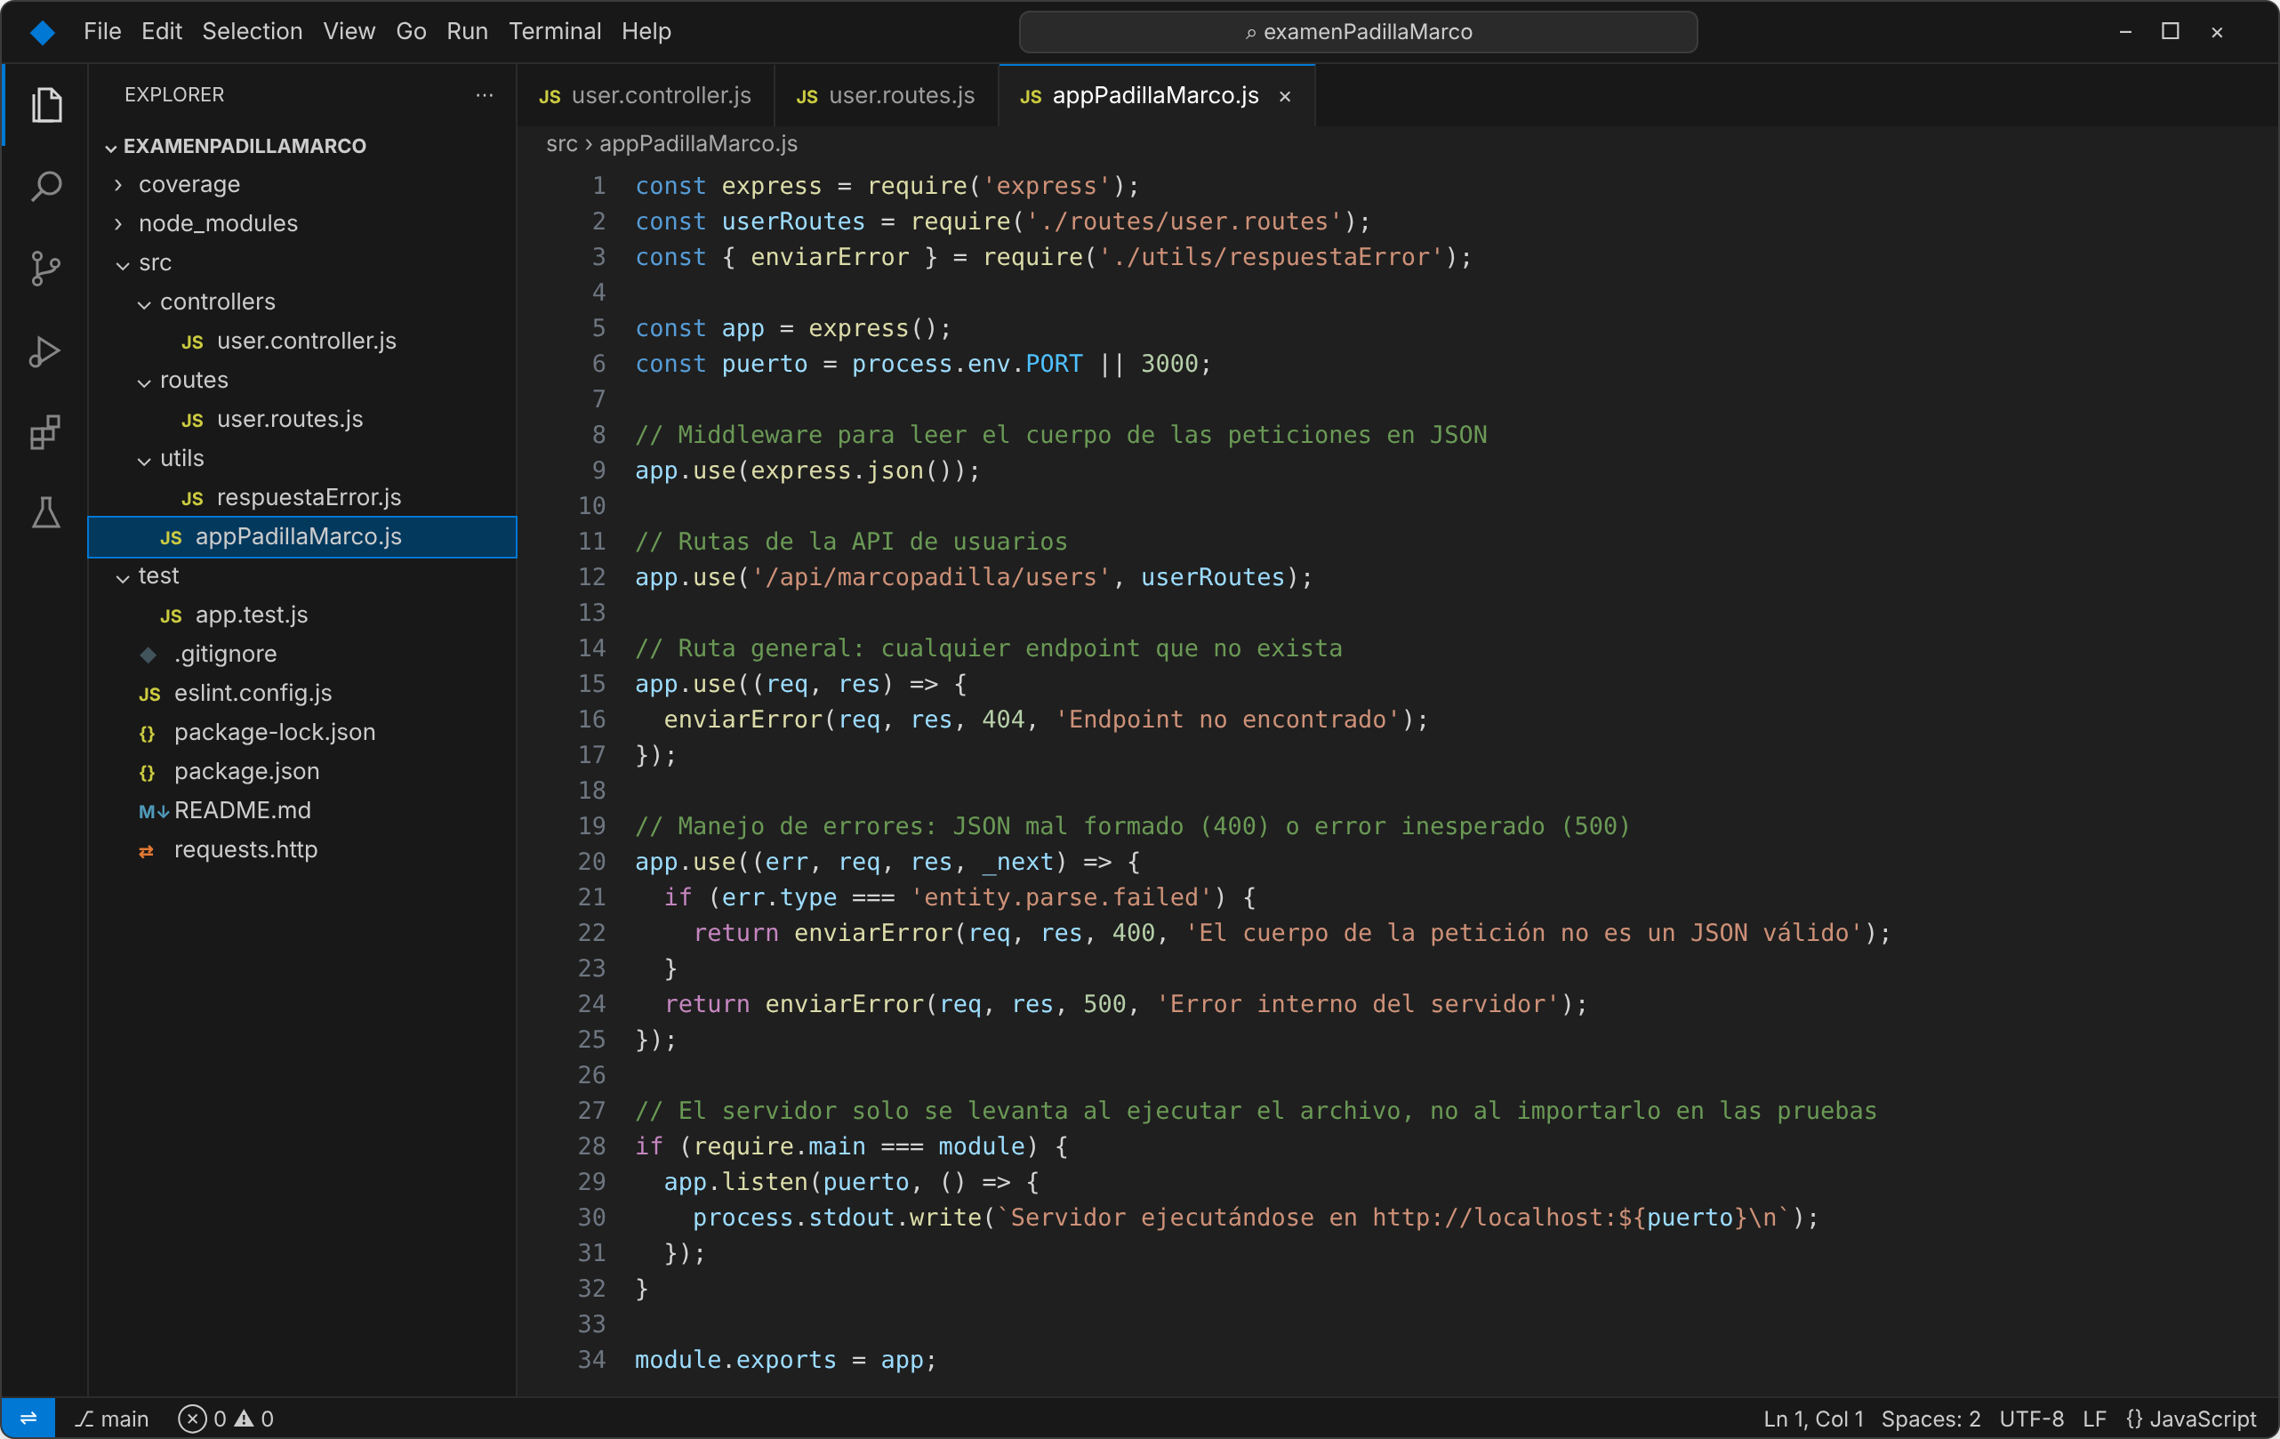
Ilustración 6. Aplicación principal con la ruta general para endpoints inexistentes

5.5 Formato de las respuestas de error
Todas las respuestas de error salen de la función enviarError, que devuelve siempre los mismos campos: timestamp, status, message y path. De esta forma el cliente recibe errores con una estructura predecible.
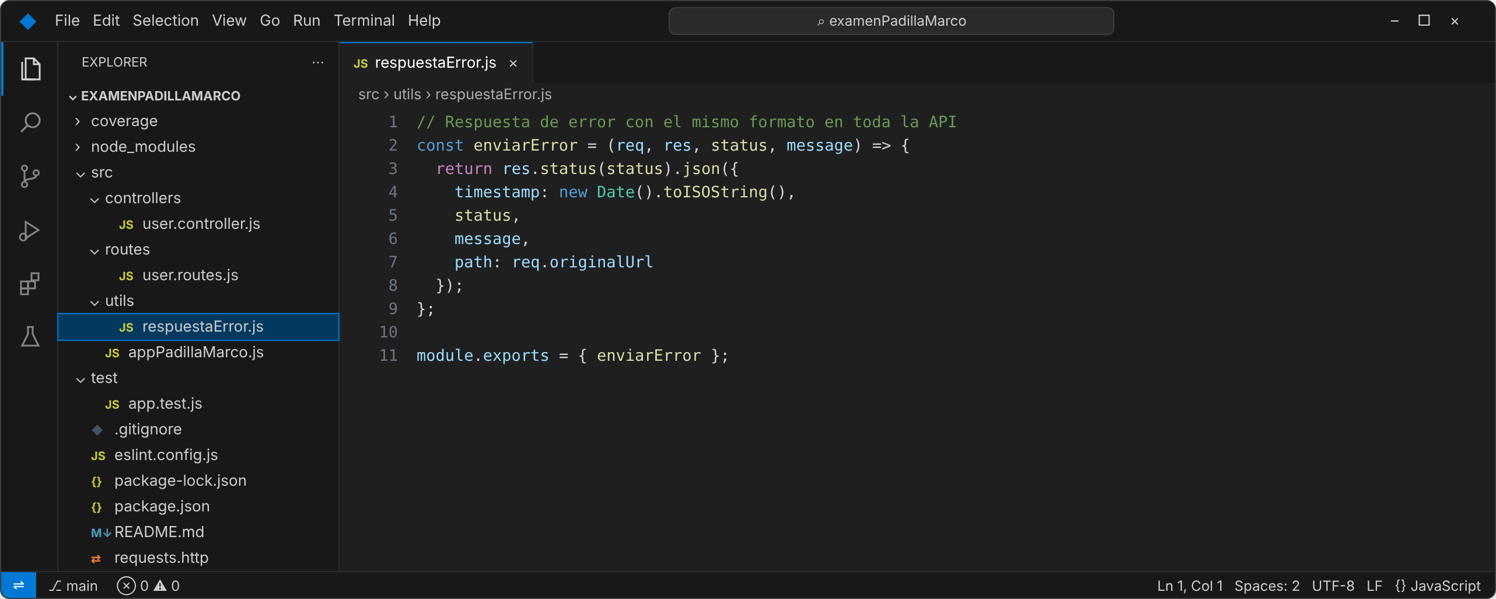
Ilustración 7. Función que arma las respuestas de error

6. Reglas avanzadas de ESLint (1.0 pts)

6.1 Configuración
ESLint 10 usa la configuración plana en eslint.config.js. Se partió de las reglas recomendadas y se agregaron las siete reglas que pide la rúbrica. Para los archivos de prueba se declararon las variables globales de Jest y se desactivó el límite de líneas por función, porque el bloque describe agrupa todas las pruebas y siempre supera las 20 líneas.
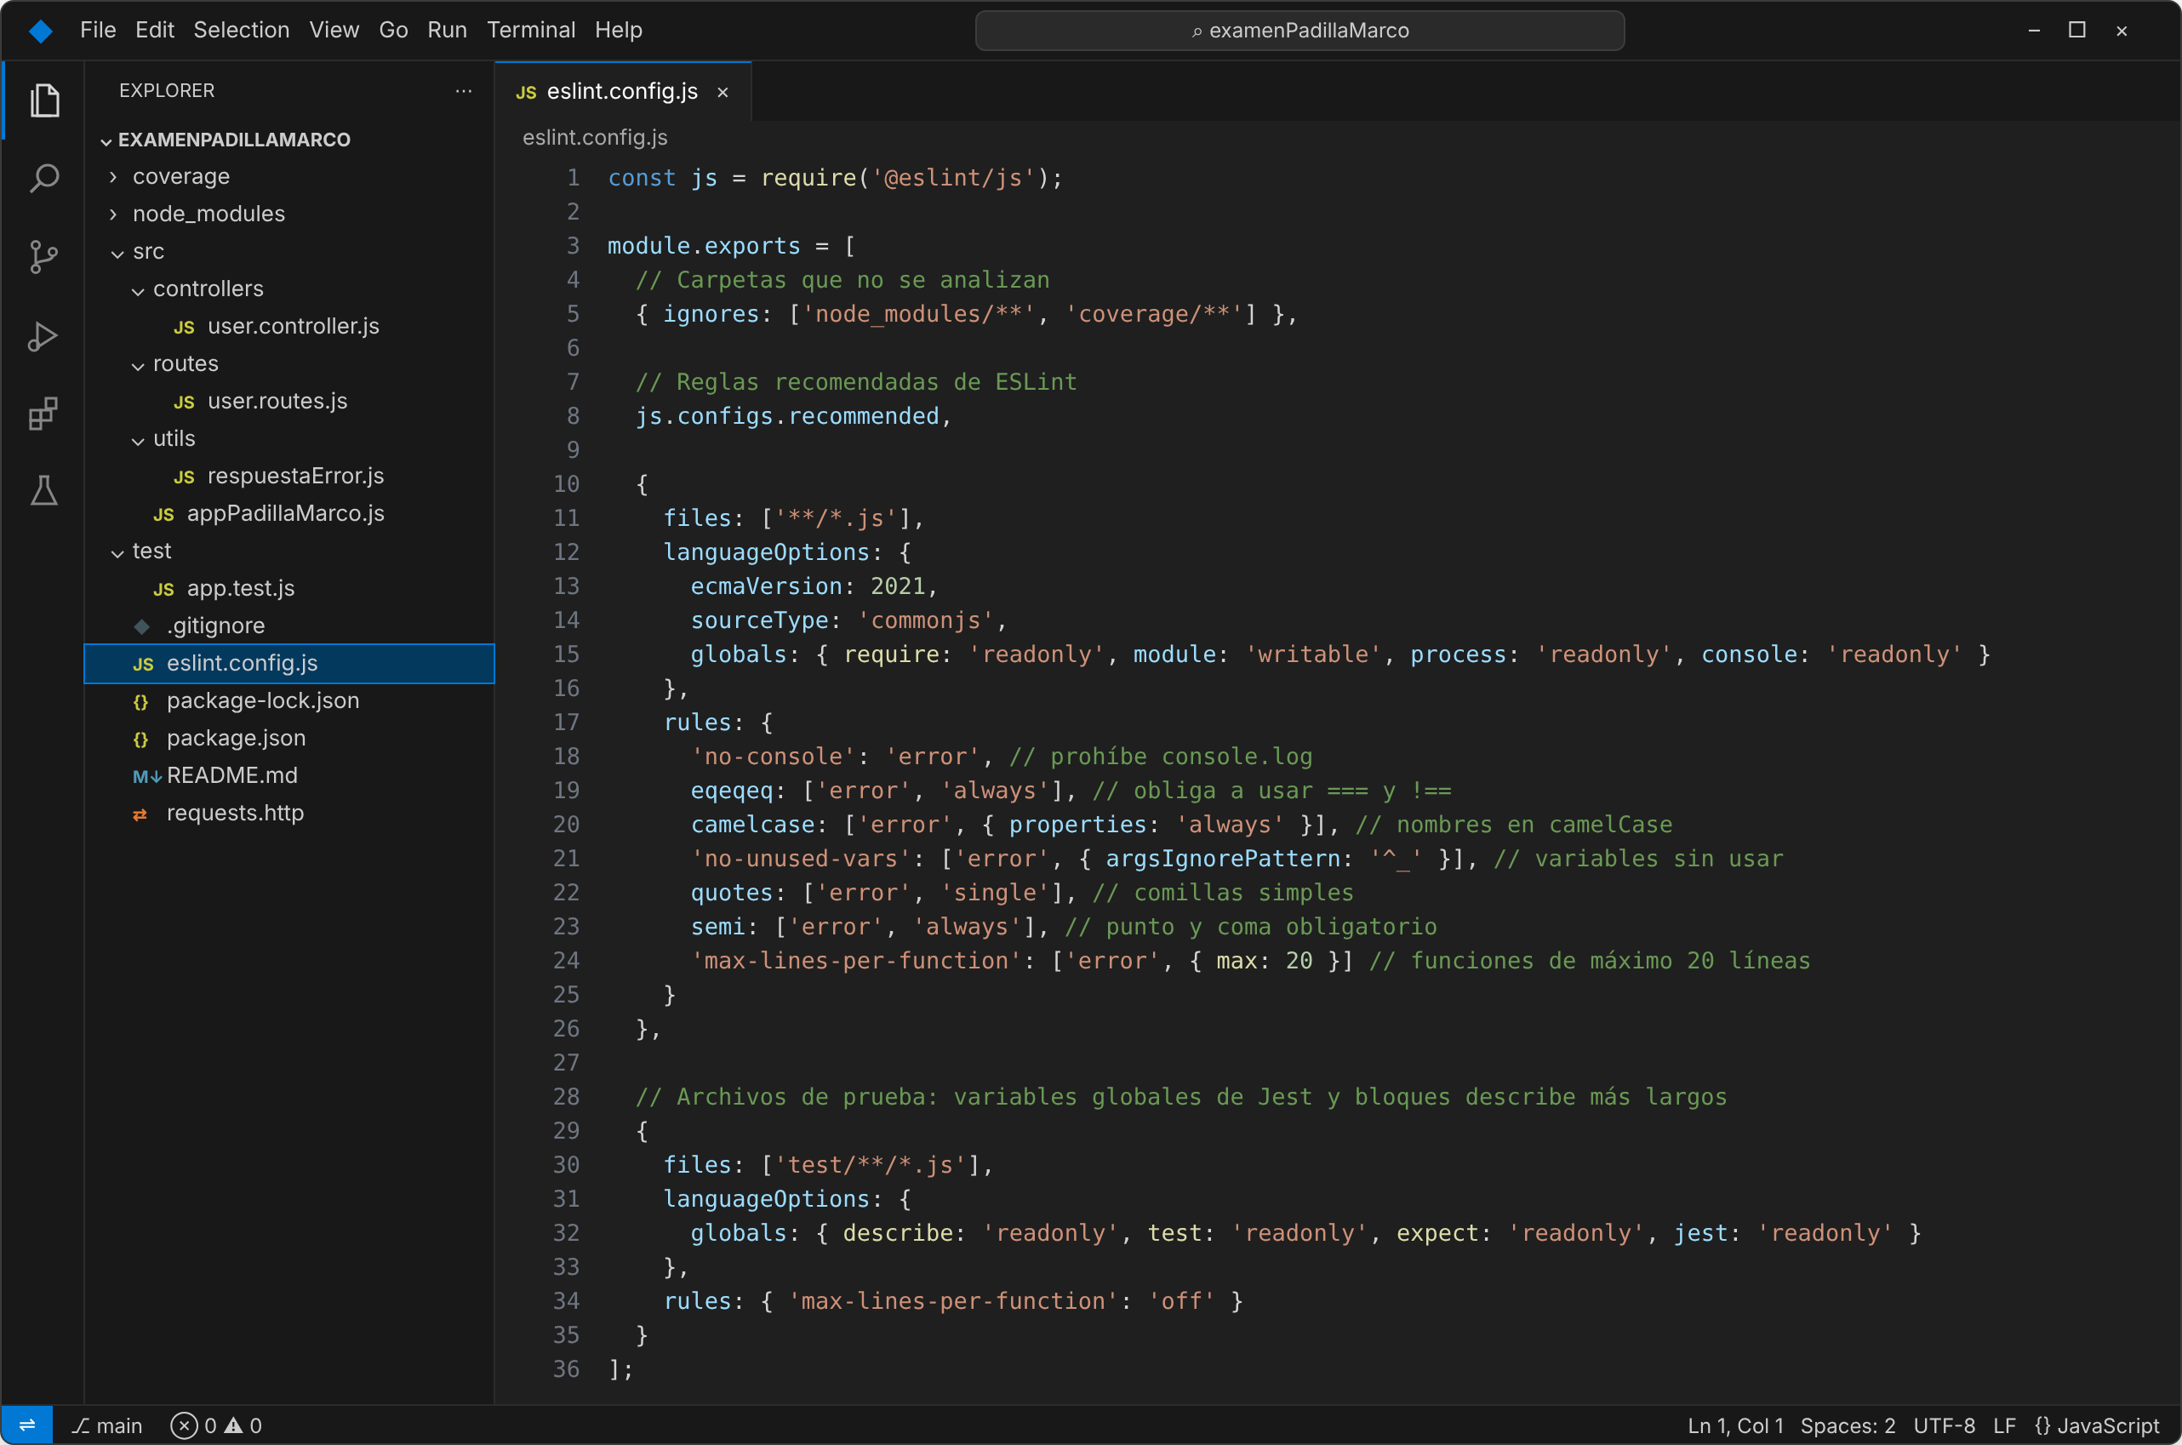
Ilustración 8. Archivo eslint.config.js con las reglas avanzadas
Tabla 4. Reglas de ESLint configuradas
REGLA | CONFIGURACIÓN | QUÉ CONTROLA
no-console | error | Prohíbe dejar console.log y otras llamadas a la consola en el código.
eqeqeq | error, always | Obliga a comparar con === y !==.
camelcase | error, properties: always | Exige nombres de variables y propiedades en camelCase.
no-unused-vars | error | Marca variables declaradas que nunca se usan. Se ignoran los argumentos que empiezan con guion bajo.
quotes | error, single | Obliga a usar comillas simples.
semi | error, always | Obliga a terminar cada sentencia con punto y coma.
max-lines-per-function | error, max: 20 | Limita cada función a 20 líneas.

6.2 Prueba de las reglas
Para comprobar que las reglas funcionan se creó de forma temporal el archivo src/demoReglas.js con una falla de cada tipo. Al ejecutar npm run lint, ESLint reportó los siete errores, uno por cada regla configurada. Luego el archivo se eliminó del proyecto.
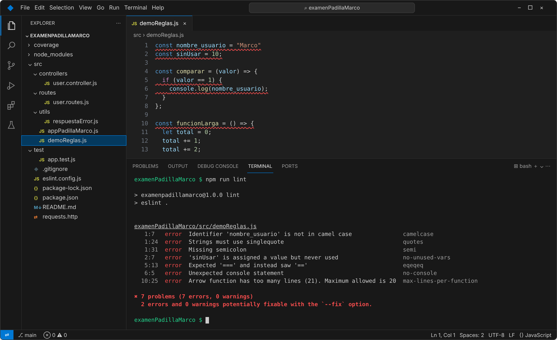
Ilustración 9. ESLint detecta una violación de cada regla configurada

6.3 Regla no-console: antes y después
Antes. Se agregó un console.log dentro del controlador eliminarUsuario. Al ejecutar npm run lint aparece el error "Unexpected console statement" en la línea 72 con la regla no-console.
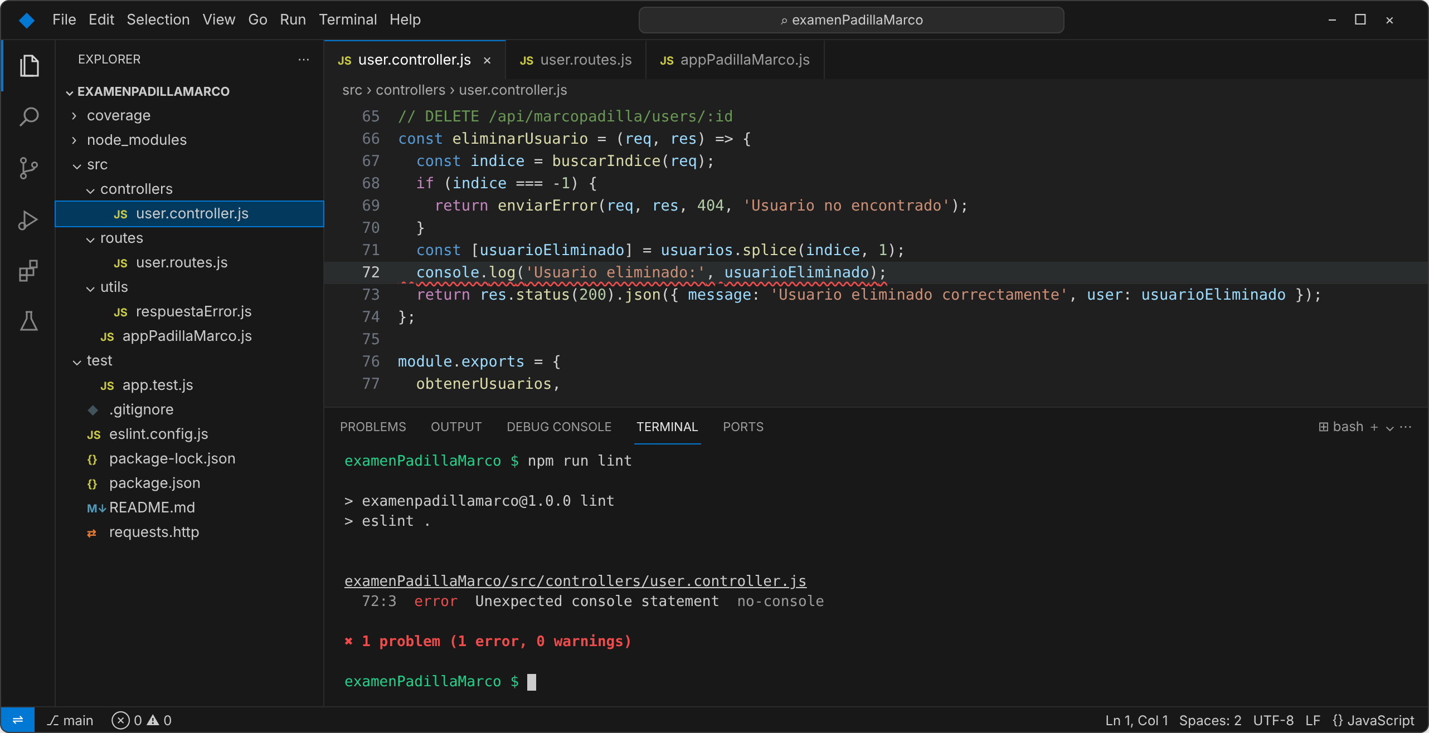
Ilustración 10. Antes: ESLint marca el console.log del controlador
Después. Se quitó el console.log y se volvió a ejecutar npm run lint. Esta vez el comando termina sin mostrar ningún problema.
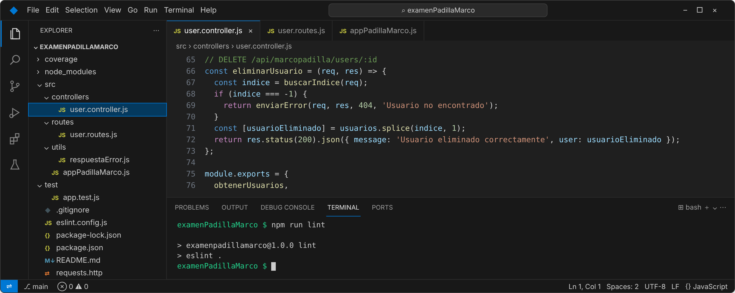
Ilustración 11. Después: ESLint termina sin errores

7. Validación y manejo de errores (1.5 pts)

7.1 Validaciones implementadas
La función validarUsuario revisa los datos en orden y devuelve el primer error que encuentra, o null si todo está correcto. El correo se compara en minúsculas para que Marco@Espe.edu.ec y marco@espe.edu.ec cuenten como el mismo correo.
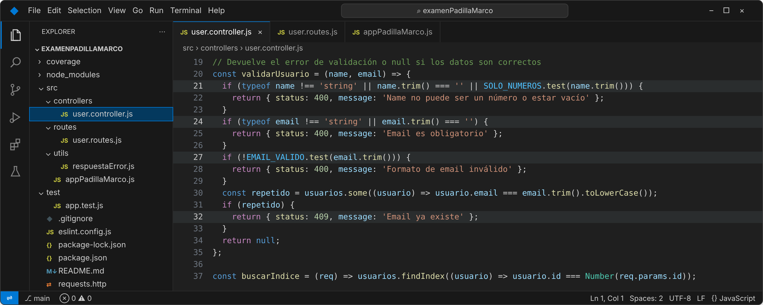
Ilustración 12. Validaciones de nombre, email vacío, formato y email duplicado
Tabla 5. Validaciones y respuestas de error
CASO | CÓDIGO | MENSAJE
Email duplicado | 409 | Email ya existe
Email vacío | 400 | Email es obligatorio
Nombre vacío o numérico | 400 | Name no puede ser un número o estar vacío
Email sin formato válido | 400 | Formato de email inválido
Usuario inexistente (GET o DELETE) | 404 | Usuario no encontrado
Endpoint inexistente | 404 | Endpoint no encontrado
Cuerpo con JSON mal formado | 400 | El cuerpo de la petición no es un JSON válido
Error inesperado del servidor | 500 | Error interno del servidor

7.2 Evidencia de las validaciones
Con el servidor levantado se enviaron las peticiones del archivo requests.http usando la extensión REST Client. Cada respuesta muestra el código HTTP y el cuerpo con el formato de error definido.
Email duplicado. Se intenta registrar otra vez el correo marco.padilla@espe.edu.ec, que ya existe en el arreglo.
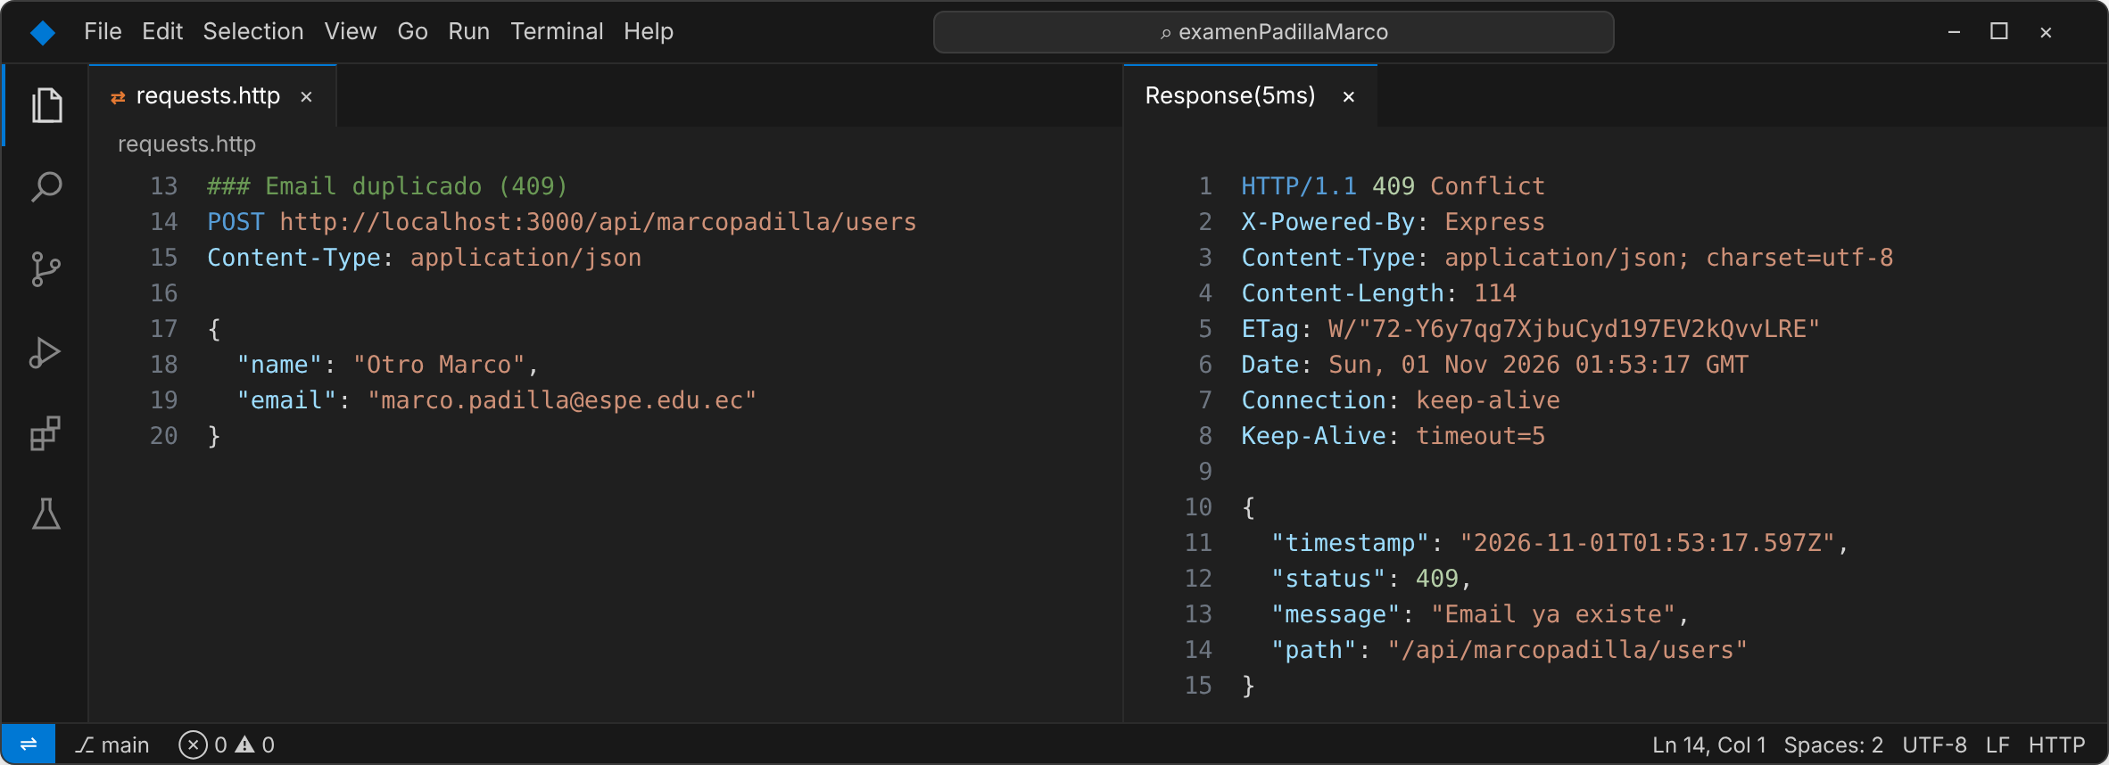
Ilustración 13. Email duplicado: respuesta 409 Email ya existe
Email vacío. Se envía el campo email en blanco.
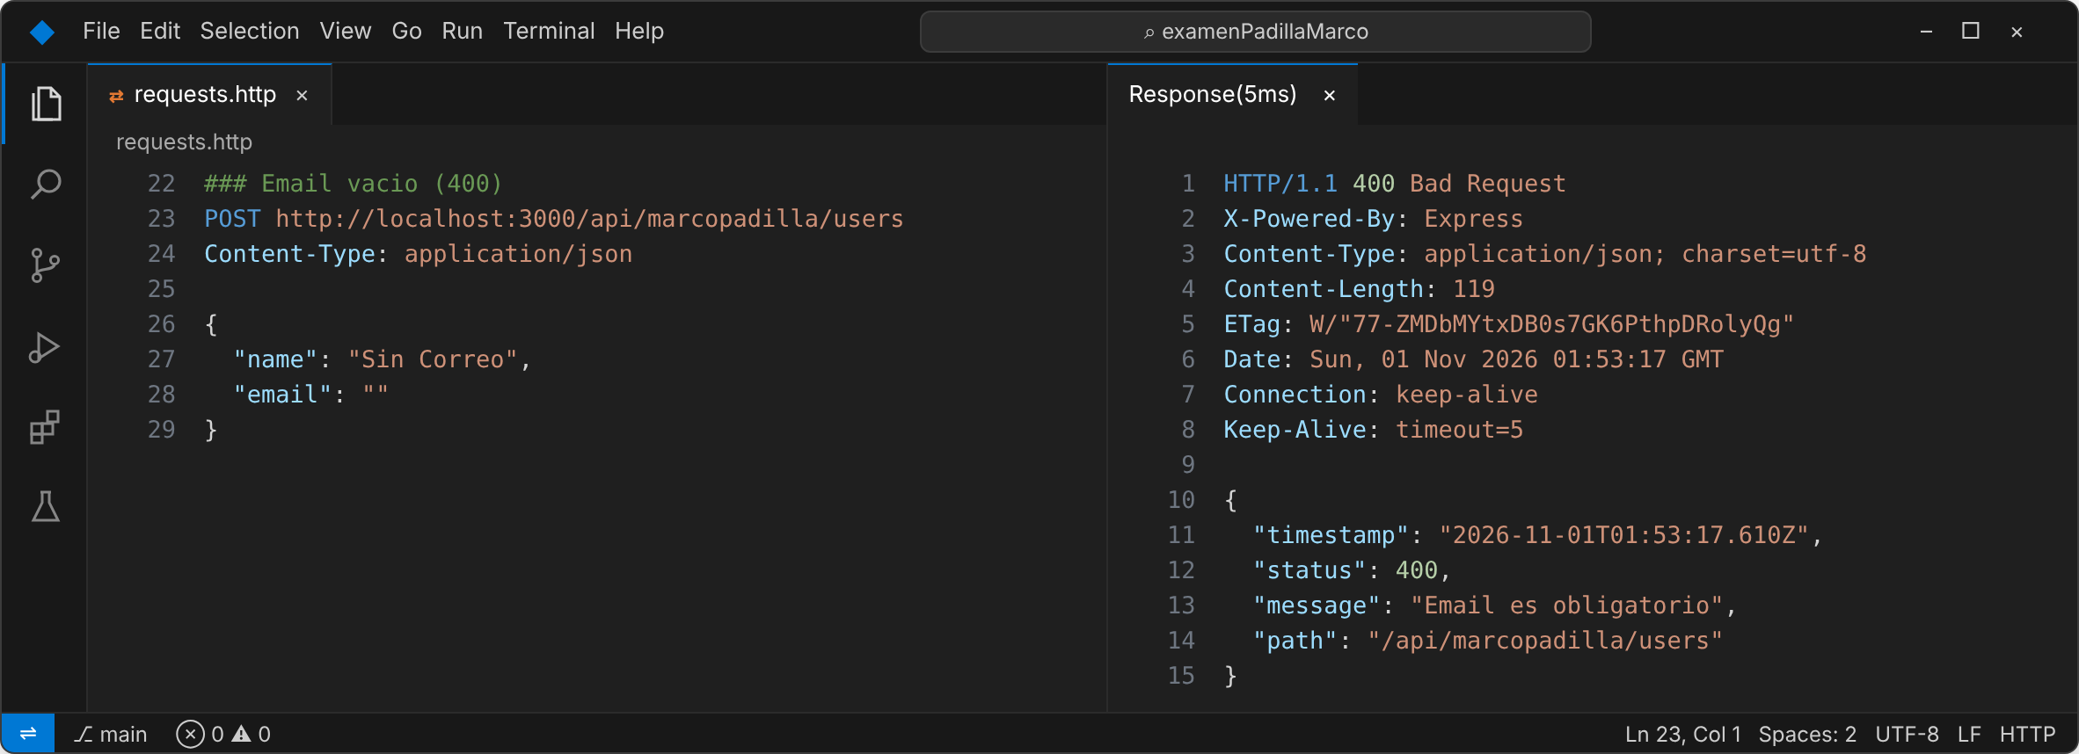
Ilustración 14. Email vacío: respuesta 400 Email es obligatorio
Nombre inválido. Se envía "123" como nombre.
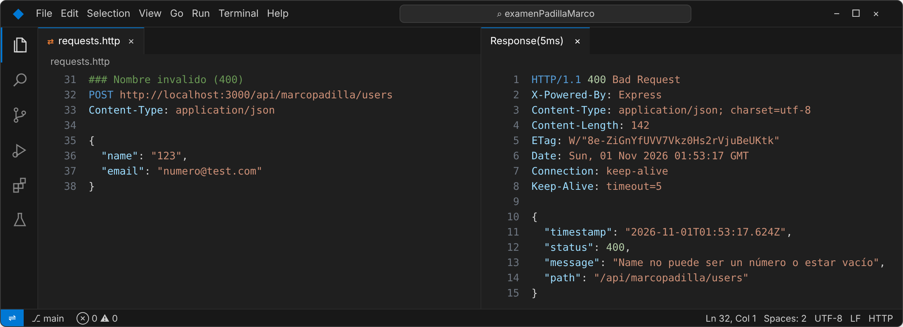
Ilustración 15. Nombre inválido: respuesta 400
Usuario inexistente. Se consulta el ID 999, que no existe.
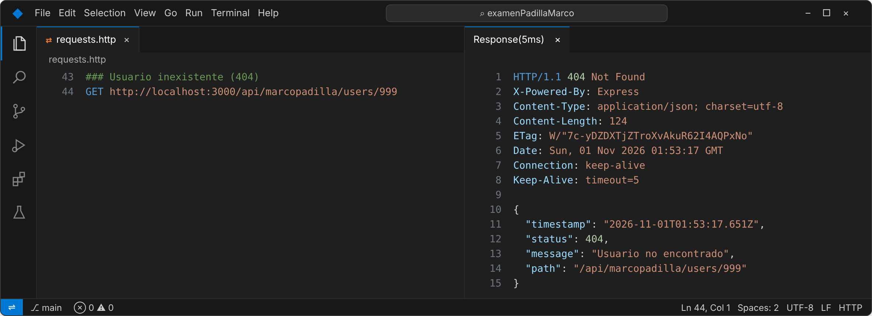
Ilustración 16. Usuario inexistente: respuesta 404 Usuario no encontrado
Endpoint inexistente. Se consulta /api/marcopadilla/productos, una ruta que no está definida.
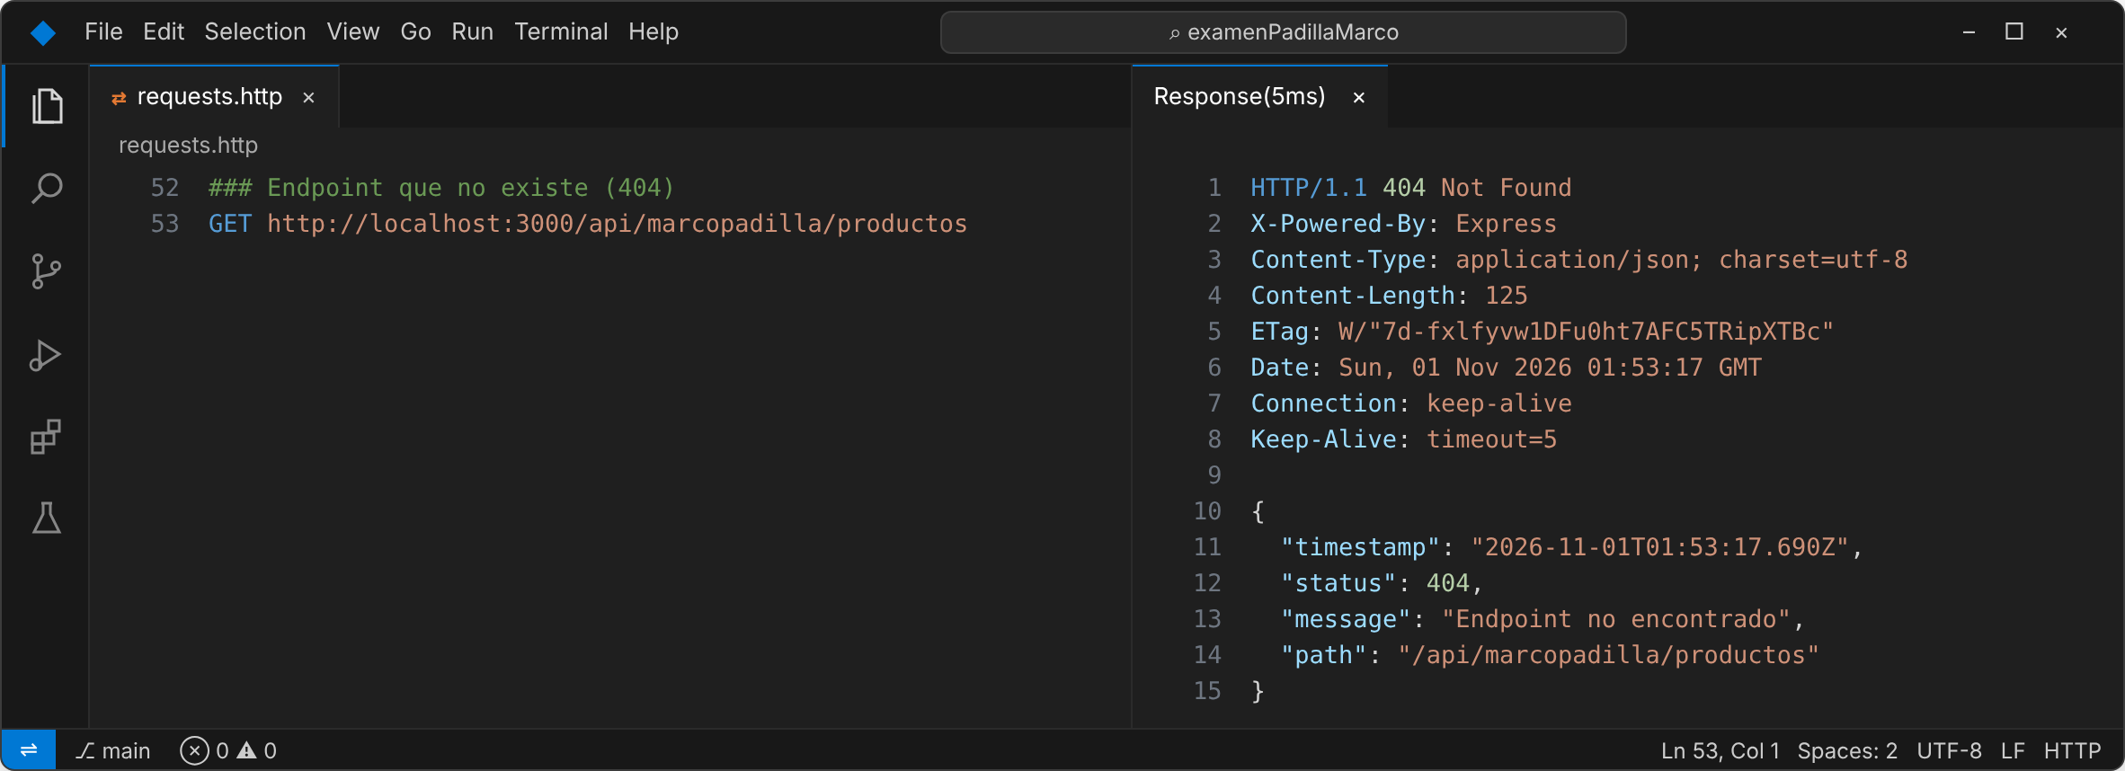
Ilustración 17. Ruta general: respuesta 404 Endpoint no encontrado

8. Pruebas unitarias (1.5 pts)

8.1 Casos de prueba
Las pruebas están en test/app.test.js. Supertest envía las peticiones directamente a la aplicación exportada por appPadillaMarco.js, sin levantar el servidor. Se escribieron 14 pruebas: las seis que pide la rúbrica y ocho más para cubrir el resto de validaciones y errores.
Tabla 6. Casos de prueba automatizados
N° | PRUEBA | RESULTADO ESPERADO | RÚBRICA
1 | Crear usuario válido | 201 con id, name y email | Crear usuario válido
2 | Crear con email vacío | 400 Email es obligatorio | Error por datos inválidos
3 | Crear con nombre numérico | 400 Name no puede ser un número... | Error por datos inválidos
4 | Crear con email sin formato | 400 Formato de email inválido | Adicional
5 | Crear con email duplicado | 409 Email ya existe | Adicional
6 | Listar usuarios | 200 con un arreglo de usuarios | Listado de usuarios
7 | Obtener usuario por ID | 200 con el usuario creado | Obtener usuario por ID
8 | Obtener usuario inexistente | 404 Usuario no encontrado | Error al obtener inexistente
9 | Eliminar usuario y volver a consultarlo | 200 al eliminar y 404 al consultar | Eliminar y verificar
10 | Eliminar usuario inexistente | 404 Usuario no encontrado | Adicional
11 | Consultar un endpoint inexistente | 404 Endpoint no encontrado | Adicional
12 | Enviar JSON mal formado | 400 JSON no válido | Adicional
13 | Enviar POST sin cuerpo | 400 Name no puede ser un número... | Adicional
14 | Simular un fallo interno en las rutas | 500 Error interno del servidor | Adicional

8.2 Código de las pruebas
Cada prueba sigue el mismo orden: prepara los datos, envía la petición con Supertest y verifica con expect el código de estado y el contenido de la respuesta.
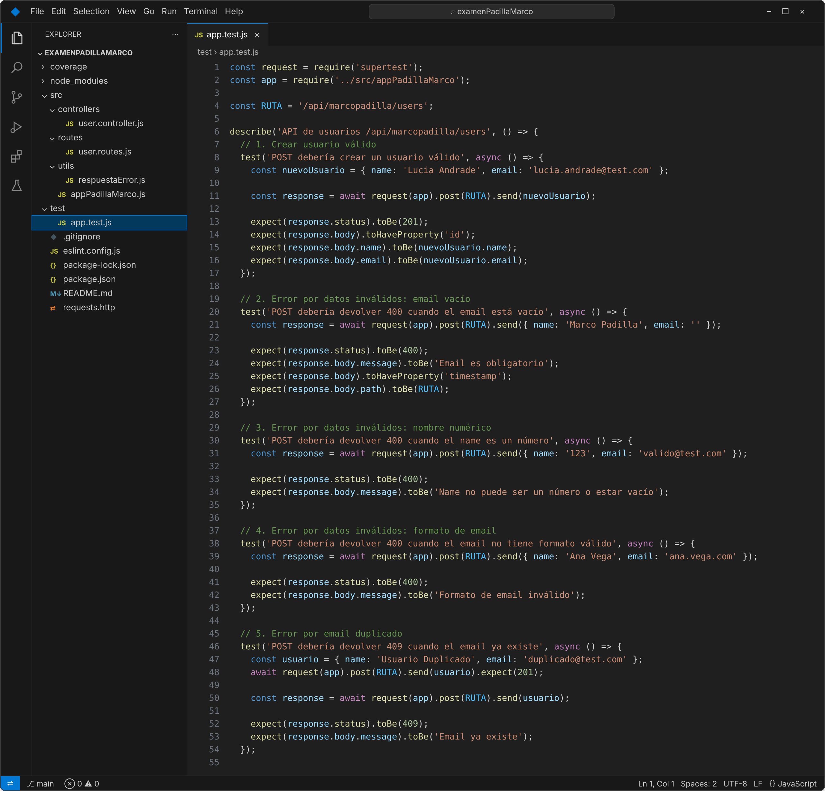
Ilustración 18. Pruebas 1 a 5: creación de usuarios y errores por datos inválidos
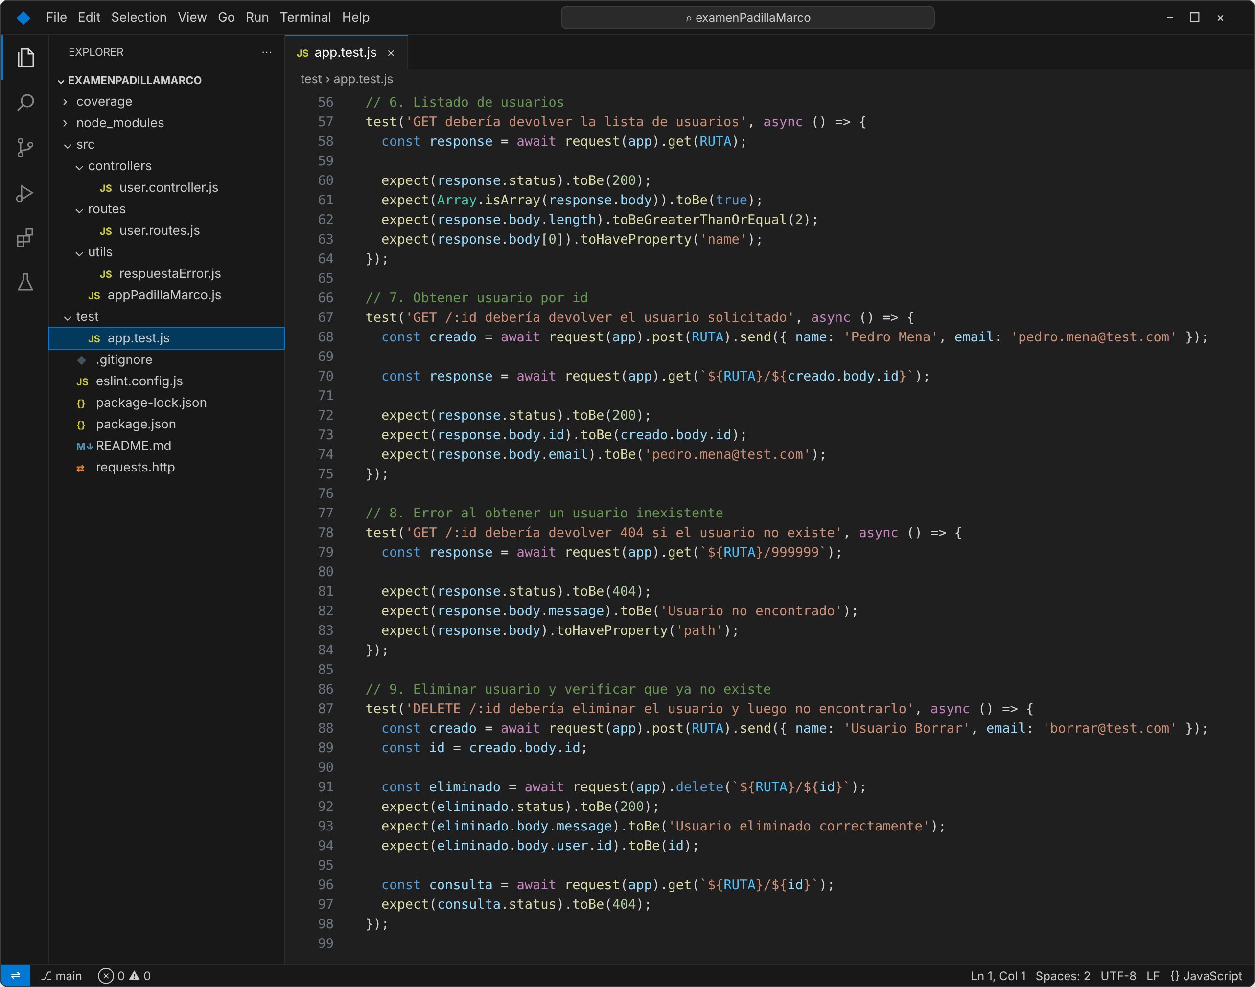
Ilustración 19. Pruebas 6 a 9: listado, consulta por ID, usuario inexistente y eliminación
La prueba 13 cubre un detalle de Express 5: cuando la petición llega sin cuerpo, req.body queda como undefined, así que el controlador usa req.body || {} para responder 400 en lugar de fallar. La prueba 14 usa jest.doMock para reemplazar las rutas por una que lanza un error y así comprobar la respuesta 500.
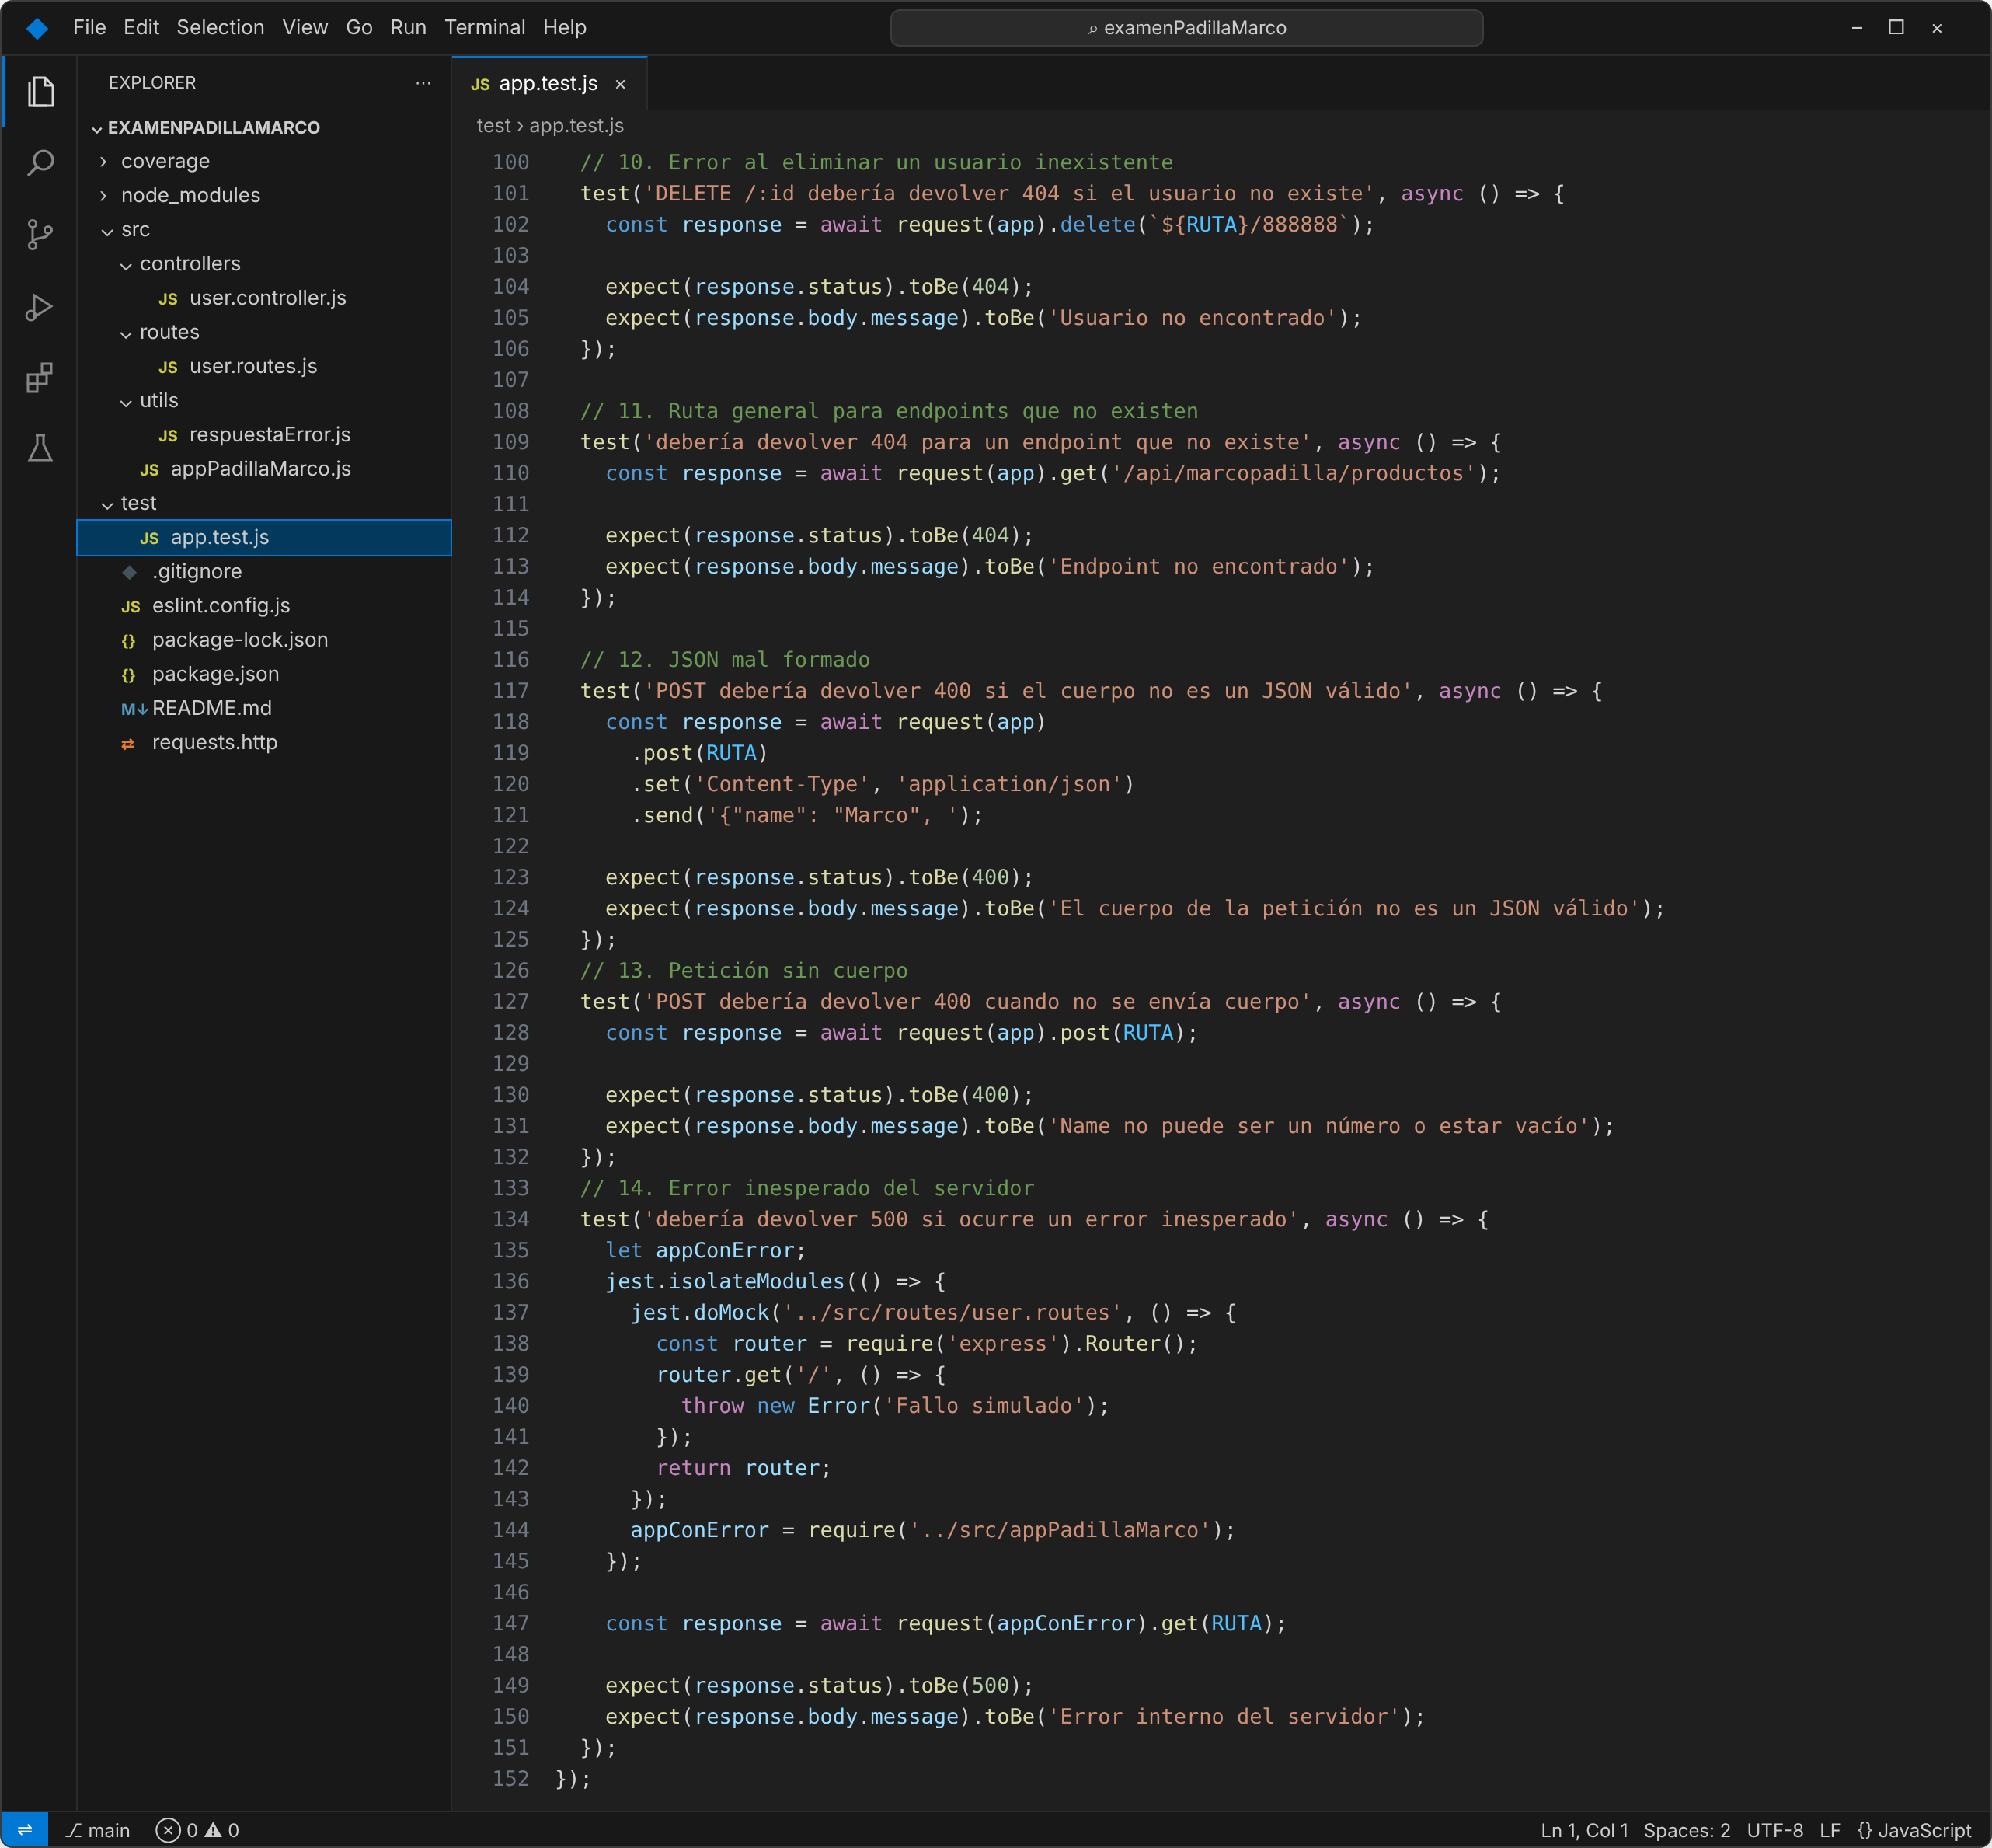
Ilustración 20. Pruebas 10 a 14: errores adicionales

9. Ejecución

9.1 Ejecución de las pruebas
Al ejecutar npm test las 14 pruebas pasan en una sola suite.
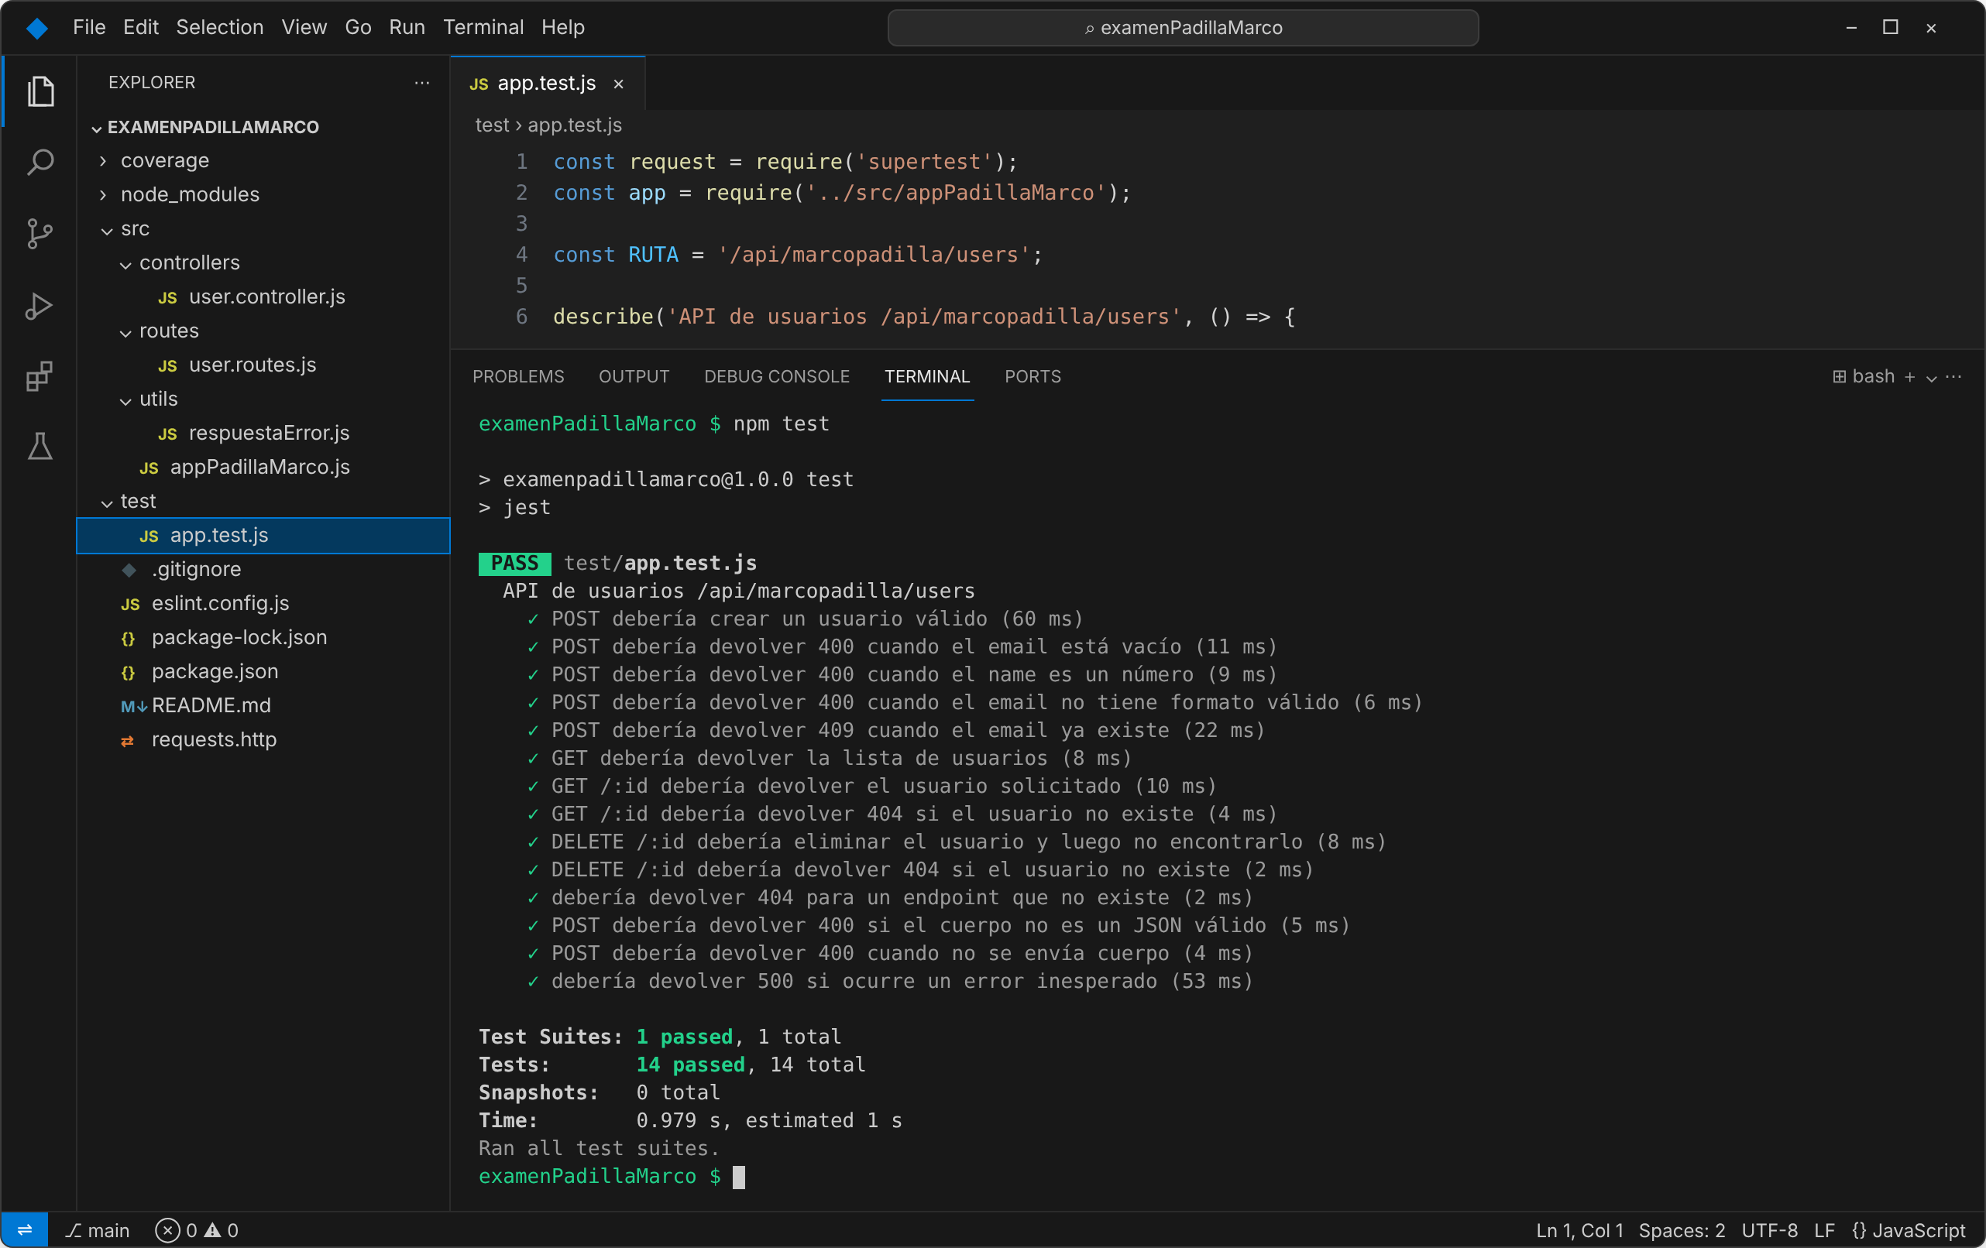
Ilustración 21. Resultado de npm test: 14 pruebas aprobadas

9.2 Cobertura de código
Con npm run test:coverage se obtuvo 97,26 % de sentencias, 96,29 % de ramas, 92,3 % de funciones y 97,14 % de líneas. El controlador, las rutas y la función de errores tienen 100 %. Las únicas líneas sin cubrir son la 29 y 30 de appPadillaMarco.js, que levantan el servidor con app.listen; esas líneas no se ejecutan en las pruebas a propósito, porque Supertest trabaja directamente con la aplicación.
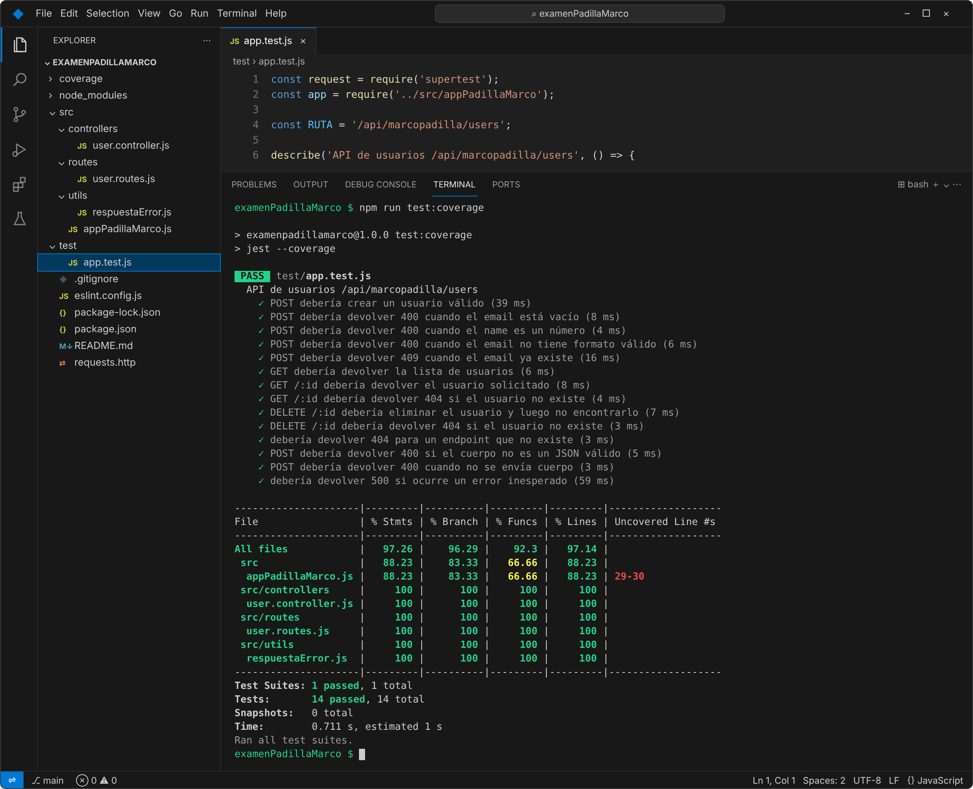
Ilustración 22. Resultado de npm run test:coverage
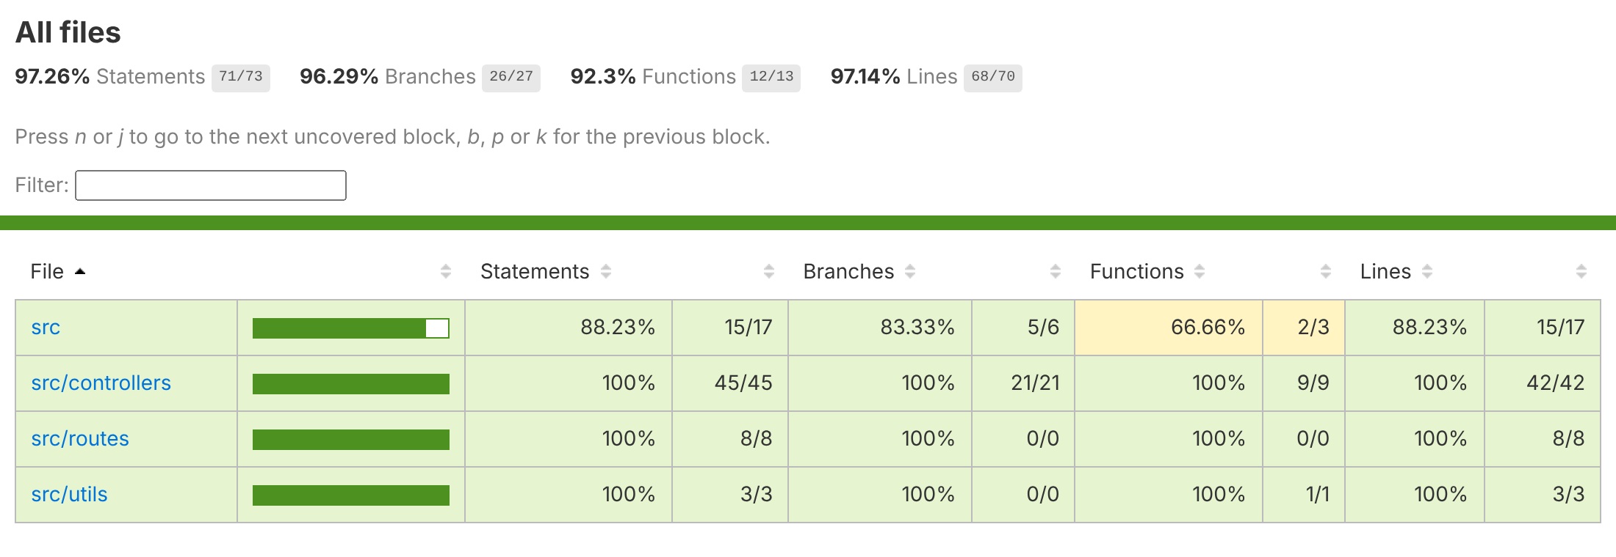
Ilustración 23. Reporte HTML de cobertura generado en coverage/lcov-report

9.3 Ejecución del servidor y peticiones
Con npm start la API queda escuchando en http://localhost:3000. Después se probaron los endpoints desde requests.http.
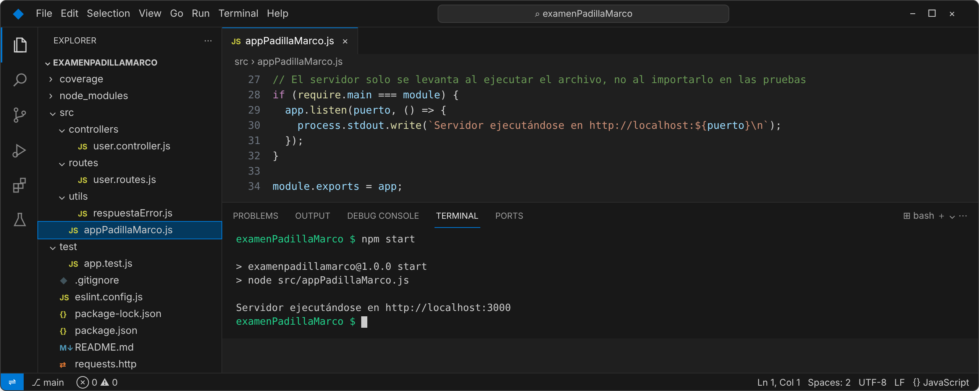
Ilustración 24. Servidor levantado con npm start
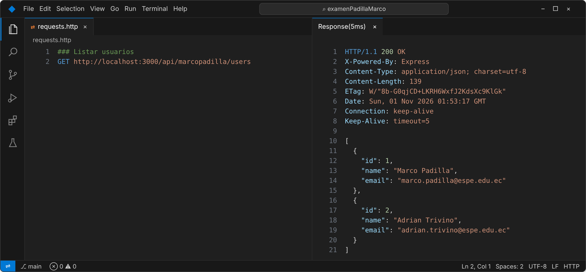
Ilustración 25. GET: listado de usuarios
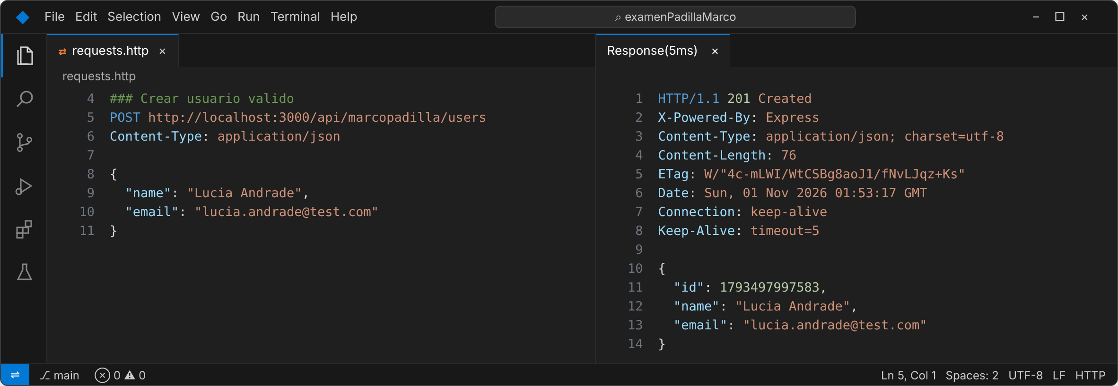
Ilustración 26. POST: usuario creado con código 201
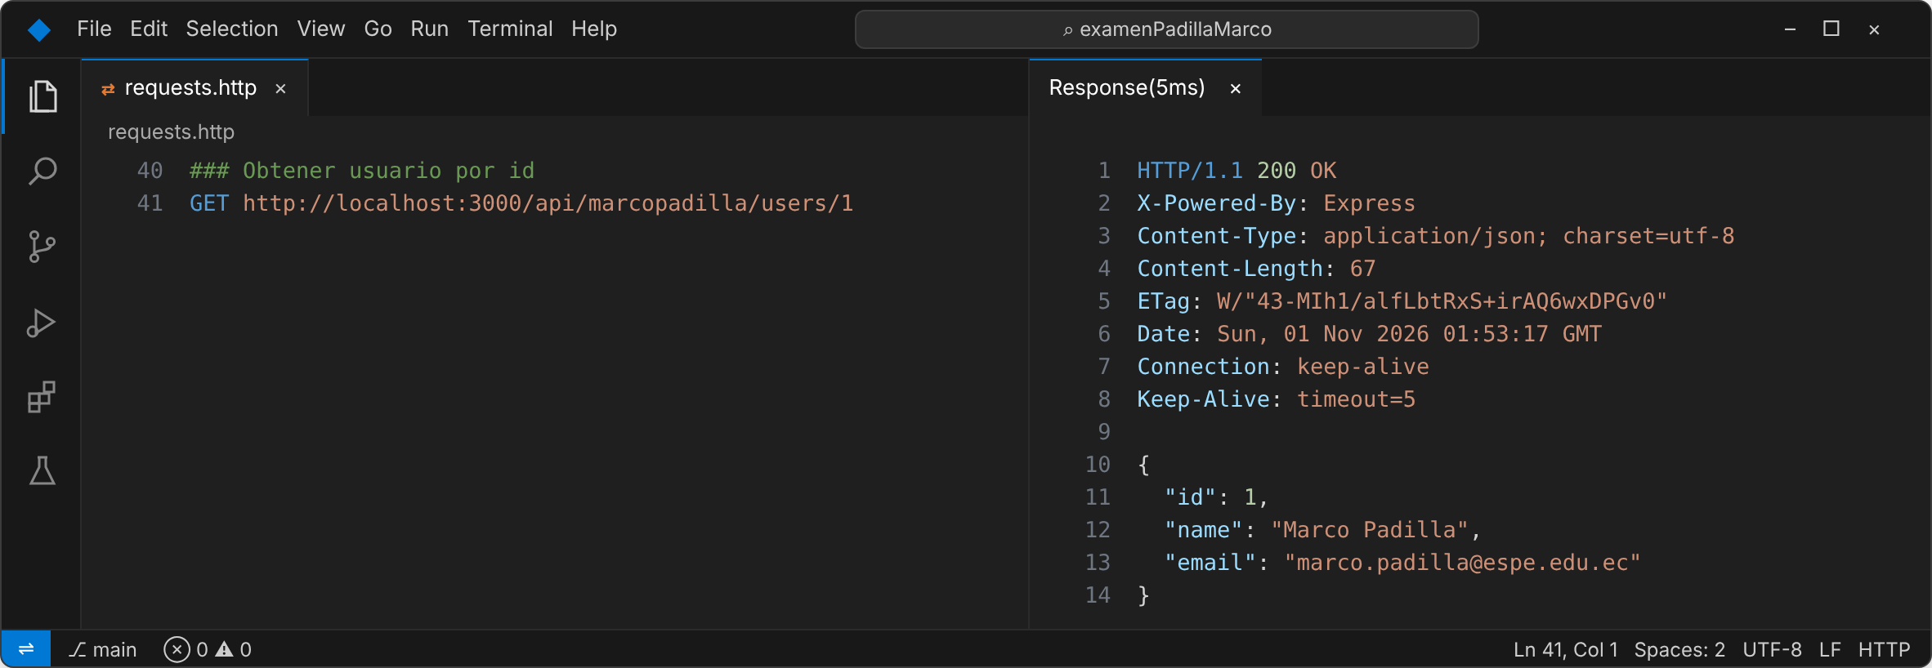
Ilustración 27. GET por ID: usuario encontrado
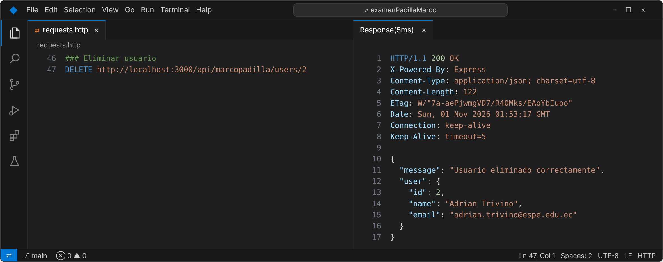
Ilustración 28. DELETE: usuario eliminado
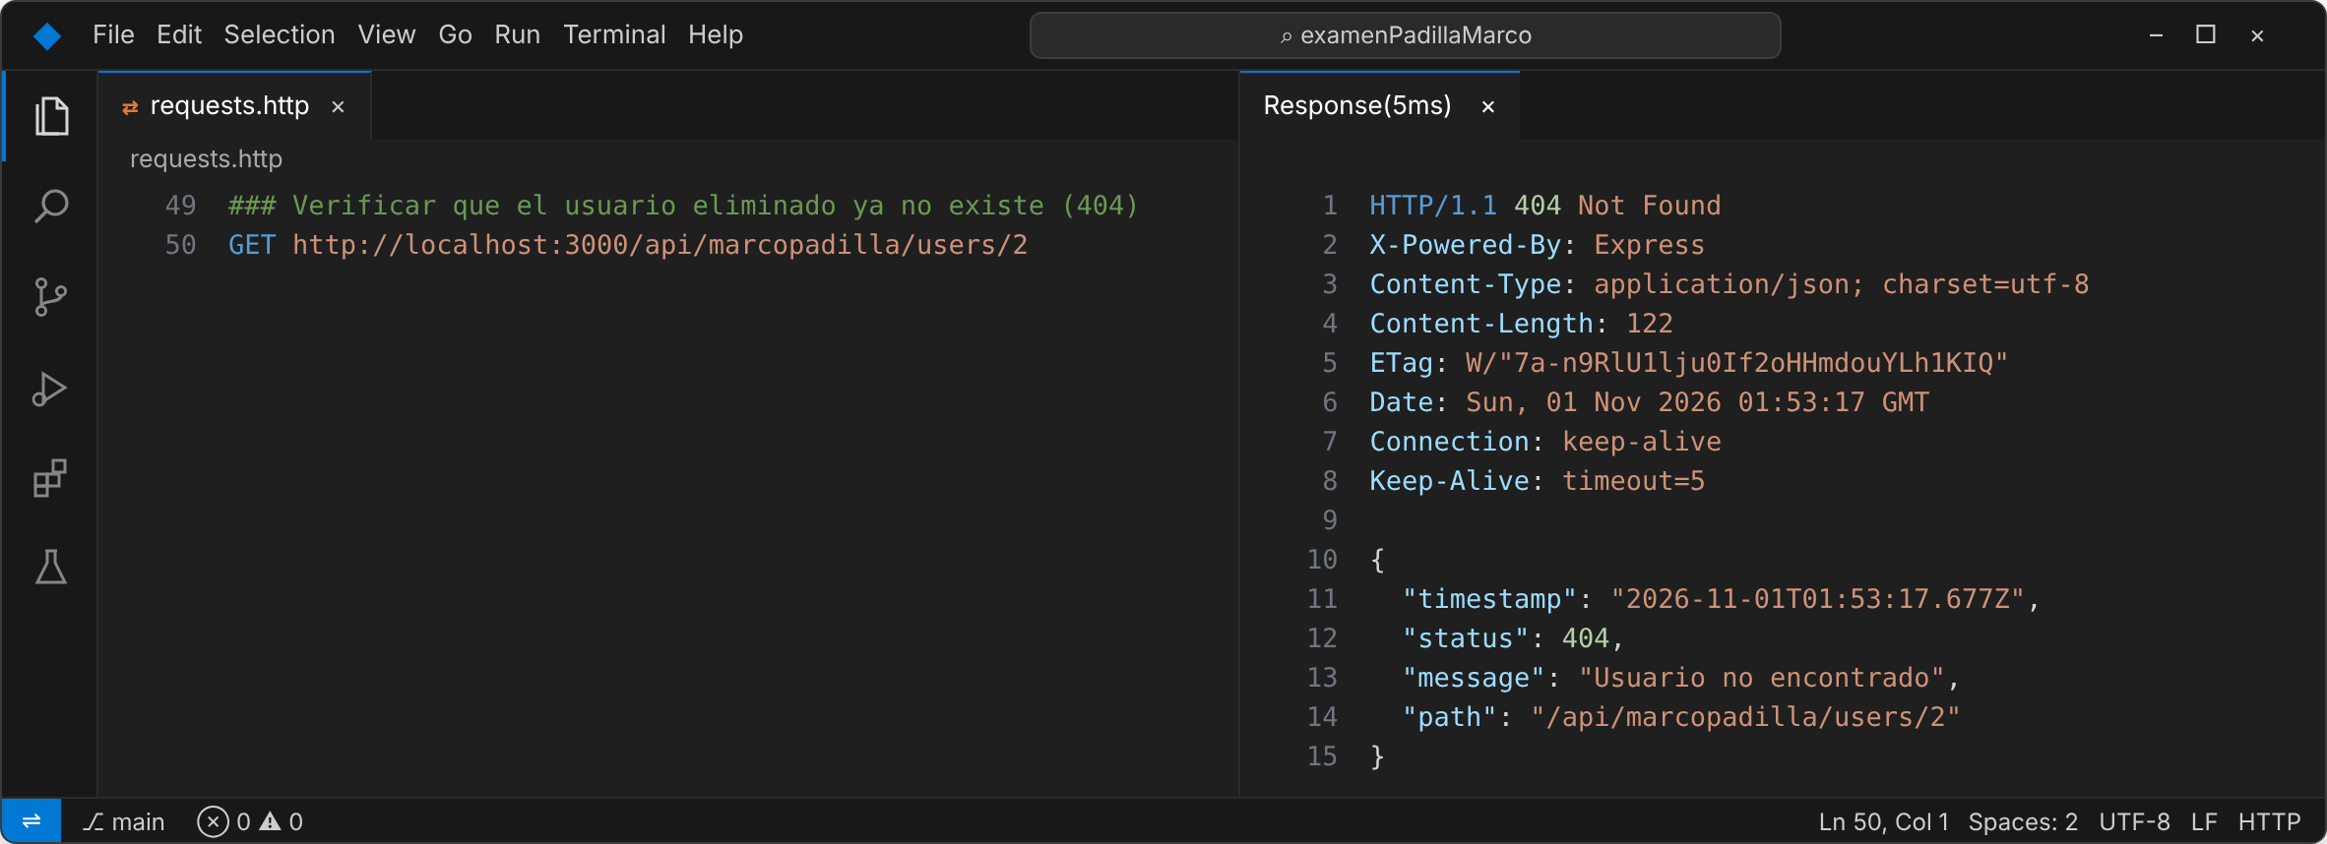
Ilustración 29. Verificación: el usuario eliminado ya no existe

10. Cumplimiento de la rúbrica
Tabla 7. Resumen de cumplimiento
CRITERIO | PTS | EVIDENCIA
4 endpoints implementados correctamente | 1.0 | Sección 5 y peticiones de la sección 9.3.
Reglas ESLint avanzadas funcionando | 1.0 | Sección 6: configuración, demostración de las 7 reglas y console.log antes y después.
Validaciones y manejo de errores | 1.5 | Sección 7: email duplicado (409), email vacío (400) y nombre inválido (400), más los errores 404.
Pruebas unitarias (6) completas | 1.5 | Sección 8 y 9.1: 14 pruebas aprobadas y 97,26 % de cobertura.

CONCLUSIONES
- Los cuatro endpoints funcionan sobre el arreglo en memoria y cada uno responde con el código HTTP que corresponde, incluido el 404 general para rutas que no existen.
- ESLint detectó una violación de cada una de las siete reglas configuradas. Con eso se comprobó que el análisis estático evita que lleguen al código cosas como un console.log olvidado o una comparación con ==.
- Centralizar los errores en una sola función hizo que todas las respuestas de error tengan el mismo formato, lo que facilita tanto las pruebas como el uso de la API.
- Las 14 pruebas con Jest y Supertest aprobaron y la cobertura llegó a 97,26 % de sentencias. Las pruebas del flujo completo, como eliminar y luego consultar, fueron las que mejor validaron el comportamiento real de la API.
RECOMENDACIONES
- Ejecutar npm run lint y npm test antes de cada commit para no subir código que rompa las reglas o las pruebas.
- Separar la aplicación de la línea app.listen desde el inicio, porque así Supertest puede probar la API sin ocupar el puerto.
- Reemplazar el arreglo en memoria por una base de datos si la API se va a usar de verdad, ya que los datos se pierden cada vez que se reinicia el servidor.
- Revisar el reporte HTML de cobertura para ubicar las ramas que todavía no tienen pruebas.
BIBLIOGRAFÍA
- ESLint. (2024). ESLint documentation. https://eslint.org/docs/latest/
- Express.js. (2024). Express, Node.js web application framework. https://expressjs.com/
- Jest. (2024). Jest documentation. https://jestjs.io/docs/getting-started
- Node.js Foundation. (2024). Node.js documentation. https://nodejs.org/en/docs
- Pressman, R. S., & Maxim, B. R. (2020). Software engineering: A practitioner's approach (9th ed.). McGraw-Hill Education.
- Sommerville, I. (2011). Software engineering (9th ed.). Pearson Education.
- Supertest. (2024). SuperAgent driven library for testing HTTP servers. https://github.com/ladjs/supertest
ANEXOS
Repositorio del proyecto: https://github.com/Adrizzx/examenPadillaMarco
El repositorio contiene el código fuente, las pruebas, la configuración de ESLint, el archivo requests.http con las peticiones de prueba y un README.md con las instrucciones para instalar y ejecutar el proyecto.

